Manajemen proyek
Membuat Website Pencatatan/Pengecekan Barang Gudang

Nama Anggota Kelompok dan peran
- Marsya Cikita Rara Pratiwi_F55123004(Frontend Dev & Databases)
- Natasya Labaso_F55123016(UI/UX Designer)
- Vicram L_F55123005(Backend Dev)
- Ariel Adriazul Ahwan_F55123071(Manager Proyek)

Invicytory adalah aplikasi berbasis web yang berfungsi untuk mengelola data barang gudang, mulai dari pencatatan barang masuk, barang keluar, kategori, produk, pesanan, hingga laporan. Sistem dibuat secara kolaboratif oleh tim dengan pembagian peran: manager proyek, backend developer, frontend & database developer, dan UI/UX designer. Aplikasi dikembangkan dengan alur kerja yang terstruktur mulai dari analisis kebutuhan, perancangan UI/UX, pengembangan backend dan frontend, hingga pengujian dan dokumentasi.

Tujuan:
- Mengembangkan sistem pencatatan dan pengecekan barang gudang yang terstruktur dan mudah digunakan.
- Mempermudah pengelolaan barang masuk, barang keluar, dan data inventaris lainnya.
- Membuat aplikasi inventaris yang aman, responsif, dan efisien untuk kebutuhan organisasi.
- Menyediakan tampilan UI/UX yang rapi dan user-friendly untuk memudahkan penggunaan.

Teknologi / Tools yang Digunakan:
- Laravel – Framework backend untuk logika sistem dan proses CRUD.
- MySQL – Database untuk menyimpan data barang dan transaksi.
- GitHub – Kolaborasi tim, version control, dan penyimpanan repository.
- Figma – Perancangan UI/UX, wireframe, prototipe, dan desain tampilan website.

Timeline Proyek (Unit Minggu)
Minggu | Tanggal | Aktivitas | Status | PIC
Minggu 1 | 22/10/2025 – 28/10/2025 | Analisis Kebutuhan | ✔ Selesai | Semua anggota
Minggu 2 | 29/10/2025 – 04/11/2025 | Penyediaan Tools Proyek | ✔ Selesai | Manager Proyek
Minggu 3 | 5/11/2025 – 11/11/2025 | Pengerjaan Sesuai Role | ✔ Selesai | Semua anggota
Minggu 4 | 12/11/2025 – 18/11/2025 | Penyempurnaan Fitur Awal | ✔ Selesai | Semua anggota
Minggu 5 | 19/11/2025 – 26/11/2025 | Sistem Keamanan | ✔ Selesai | Manager Proyek
Minggu 6 | 27/11/2025 – 2/12/2025 | Testing & Evaluasi | ✔ Selesai | Semua anggota
Minggu 7 | 3/12/2025 – 10/12/2025 | Penyelesaian Proyek | ✔ Selesai | Semua anggota

Progress Pengerjaan
- Minggu Pertama
- Waktu : 22/10/2025 – 28/10/2025
- Aktivitas : Mencari analisis kebutuhan & Membuat SRS
- Deskripsi : Mengumpulkan Informasi kebutuhan yang diperlukan dalam pembuatan website kami mulai dari fitur, database yang diperluka, bagaimana tampilan, bagaimana alur cara kerja web tersebut, dan kemudian akan dimasukkan ke dalam website
Manager Proyek | Frontend & Databases | Backend | UI/UX
Membuat SRS dan Mengumpulkan informasi tentang apa saja yang dibutuhkan di dalam aplikasi | Mencari tahu apa saja yang dibutuhkan oleh tabel yang dibutuhkan untuk dimasukkan di dalam database dan tampilan apa saja yang akan digunakan | Mencari tahu logika cara kerja dari web yang dibuat | Mencari tahu tampilan desain web yang akan dibuat nanti
Output
✔ Laporan Progress Minggu pertama
✔ SRS

- Minggu Kedua
- Waktu : 29/10/2025 – 4/11/2025
- Aktivitas :Menyediakan tempat pengerjaan proyek
- Deskripsi : Manager proyek membuat repository github yang berisi file yang akan diisi oleh frontend & databases, dan backend developer, membuat link figma yang akan dikerjakan UI/UX designer
Manager Proyek | Frontend & Databases | Backend | UI/UX
Membuat Link di github sebagai tempat pengumpulan semua progress yang dikerjakan oleh tim dan link figma untuk tampilan desain UI/UX | - | - | -
Output
✔ Laporan Progres minggu ke 2
✔ Link Github
✔ Link Figma

- Minggu Ketiga
- Waktu : 5/11/2025 – 11/11/2025
- Aktivitas : Mengerjakan sesuai Task masing-masing
- Deskripsi : Backend Developer megerjakan kode berupa controller dan routes yang sudah disediakan manager proyek sebelumnya kemudian mempush ke github, Frontend & databases membuat tampilan dan database di resource dan migration kemudian di push ke github, UI/UX designer membuat tampilan interaktif di figma
Manager Proyek | Frontend & Databases | Backend | UI/UX
Melanjutkan laporan progress minggu ke-tiga | - Membuat tampilan Dashboard  - Membuat tampilan data barang  - Membuat tampilan barang masuk  - Membuat tampilan barang keluar  - Membuat tampilan kategori  - Membuat tampilan produk  - Membuat tampilan pesanan  - Membuat tampilan laporan  - Membuat tampilan settings  - Migrasi tabel incomings  - Migrasi tabel items  - Migrasi tabel outgoings  - Migrasi tabel categories  - Migrasi tabel products  - Migrasi tabel orders  - Migrasi tabel order_product | - Membuat Logika DashboardController  - Membuat Logika IncomingController  - Membuat Logika OutgoingController  - Membuat Logika ItemController  - Membuat Logika ProductController  - Membuat Logika CategoryController  - Membuat Logika OrderController  - Membuat ReportController  - Membuat SettingsController | - Membuat tampilan login  - Membuat tampilan register  - Membuat tampilan dashboard  - Membuat tampilan data barong
Output
✔Laporan Minggu Ke 3 | 🔁 Tampilan Dashboard  ✔ Tampilan Data Barang  ✔ Tampilan Barang Masuk  ✔ Tampilan Barang Keluar  🔁Tampilan Kategori  🔁Tampilan Produk  🔁Tampilan Pesanan  🔁Tampilan Laporan  🔁Tampilan Settings  ✔Tabel incomings  ✔ Tabel items  ✔ Tabel outgoings  ✔ Tabel categories  ✔ Tabel products  ✔Tabel orders  ✔Tabel order_product | ✔Logika DashboardController  🔁Logika IncomingController  🔁Logika OutgoingController  🔁Logika ItemController  🔁Logika ProductController  🔁Logika CategoryController  🔁Logika OrderController  🔁ReportController  🔁SettingsController | ✔Tampilan login  Tampilan Register  ✔Tampilan register  ✔Tampilan dashboard  ✔Tampilan data barang

Kendala: Logika penghubung baru hanya bisa antara (barang masuk, barang keluar, dan data barang) dan (kategori, produk, pesanan)
- Minngu Keempat
- Waktu : 12/11/2025/ - 18/11/2025
- Aktivitas :Melanjutkan Progres Sebelumnya
- Deskripsi :Para anggota tim melanjutkan progress pengerjaan tugas yang sebelumnya mereka buat kemudian di push ke dalam repository github yang sebelumnya manager proyek buat
Manager Proyek | Frontend & Databases | Backend | UI/UX
Melanjutkan laporan progress minggu ke-empat | Memperbaiki tampilan di barang masuk, barang keluar, dan lainya agar dapat menyesuaikan dengan bagian logika controller yang diperbarui dan memperbarui beberapa tabel yang di database agar disesuaikan dengan databases | Memperbarui logika controller yang sebelumnya hanya (barang masuk, data barang, dan barang keluar) dan (kategori, produk, dan pesanan) yang tidak saling terhubung menjadi saling terhubung | - Membuat tampilan barang masuk  - Membuat tampilan barang keluar  - Membuat tampilan kategori  - Membuat tampilan produk  - Membuat tampilan pesanan
Output
✔ Laporan Minggu Ke 4 | 🔁 Tampilan Dashboard  🔁 Tampilan Data Barang  🔁 Tampilan Barang Masuk  🔁 Tampilan Barang Keluar  🔁Tampilan Kategori  🔁Tampilan Produk  🔁Tampilan Pesanan  🔁Tampilan Laporan  🔁Tampilan Settings  ✔Perbarui tabel outgoings  ✔Perbarui tabel orders  ✔Perbarui tabel products | ✔Logika IncomingController  ✔Logika OutgoingController  ✔Logika ItemController  ✔Logika ProductController  ✔Logika CategoryController  ✔Logika OrderController  🔁ReportController  🔁SettingsController | ✔Membuat tampilan barang masuk  ✔Membuat tampilan barang keluar  ✔Membuat tampilan kategori  ✔Membuat tampilan produk  ✔Membuat tampilan pesanan

Kendala: Edit barang keluar data yang di input tidak dapat masuk
- Minggu Kelima
- Waktu : 19/11/2025 – 26/11/2025
- Aktivitas : Menyempurnakan Logika Web dan Tampilan Web Beserta Databases pembuatan login dan register
- Deskripsi : Progres yang minggu sebelumnya dilanjutkan lagi Dimana logika dari sistem web yang dibuat sebelumnya disempurnakan agar semua dapat saling terhubung dari inputan yang dimasukkan dari tampilan dan dimasukkan
Manager Proyek | Frontend & Databases | Backend | UI/UX
Melanjutkan laporan progress minggu ke-lima dan membantu membuat bagian login dan register | Menyempurnakan frontend & database yang sempurna agar sesuai dengan logika controller yang dibuat | Memperbaiki beberapa bagian yang ada di IncomingController | - Membuat tampilan laporan  - Membuat tampilan settings  - Membuat prototipe dari tiap tampilan yang dibuat sebelumnya
Output
✔Laporan Minggu ke 5  ✔Membuat Fitur Cetak PDF  ✔Membuat Fitur Login  ✔Membuat Fitur Register  ✔ Membuat Fitur Settings |  | ✔Perbarui IncomingController

- Minggu Keenam
- Waktu : 27/11/2025 – 2/12/2025
- Aktivitas : Penyesuaian Tampilan Testing dan Evaluasi akhir
- Deskripsi : Menyesuaikan tampilan Kemudian, Uji coba dan testing akhir, menguji cacat (bugs), kesalahan (errors), atau kekurangan (faults) dalam perangkat lunak. untuk menentukan apakah website mencapai tujuannya secara efektif dan efisien
Manager Proyek | Frontend & Databases | Backend | UI/UX
Melanjutkan laporan progress minggu ke 6 | Menyempurnakan Tampilan Dengan hasil design dari UI/UX | - | -
Output
✔ Laporan Minggu Ke 6 | ✔Tampilan Akhir | - | -

Kendala: Foto Profil dan Logo Gudang Belum Muncul

- Minggu Ketujuh
- Waktu : 3/12/2025 – 10/12/2025
- Aktivitas : Penyelesaian Akhir
- Deskripsi : Semua progress pengerjaan dari minggu pertama sampai minggu terakhir sudah selesai
Manager Proyek | Frontend & Databases | Backend | UI/UX
Membuat Laporan Final | - | - | -
Output
✔ Laporan Final Progress Manajamenn Proyek | - | - | -

Dokumentasi
- Website
- Landing page
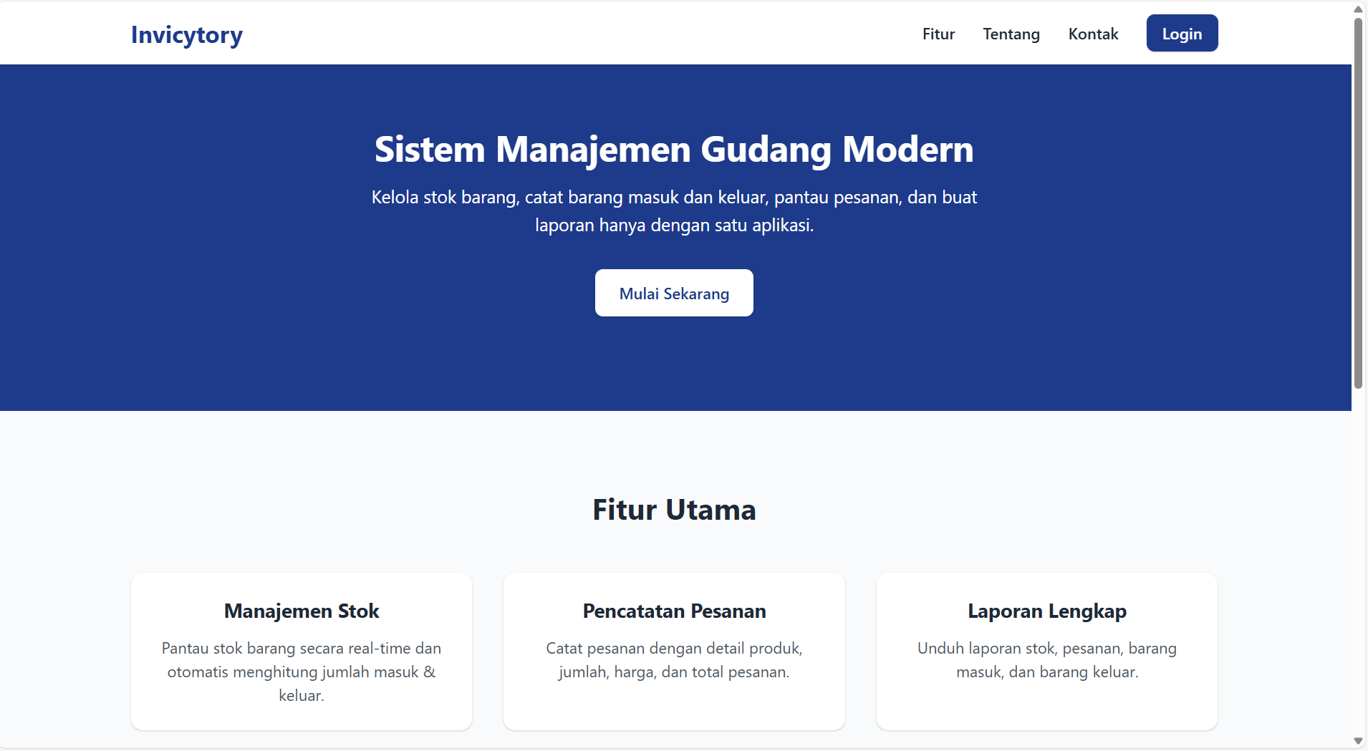
- Login
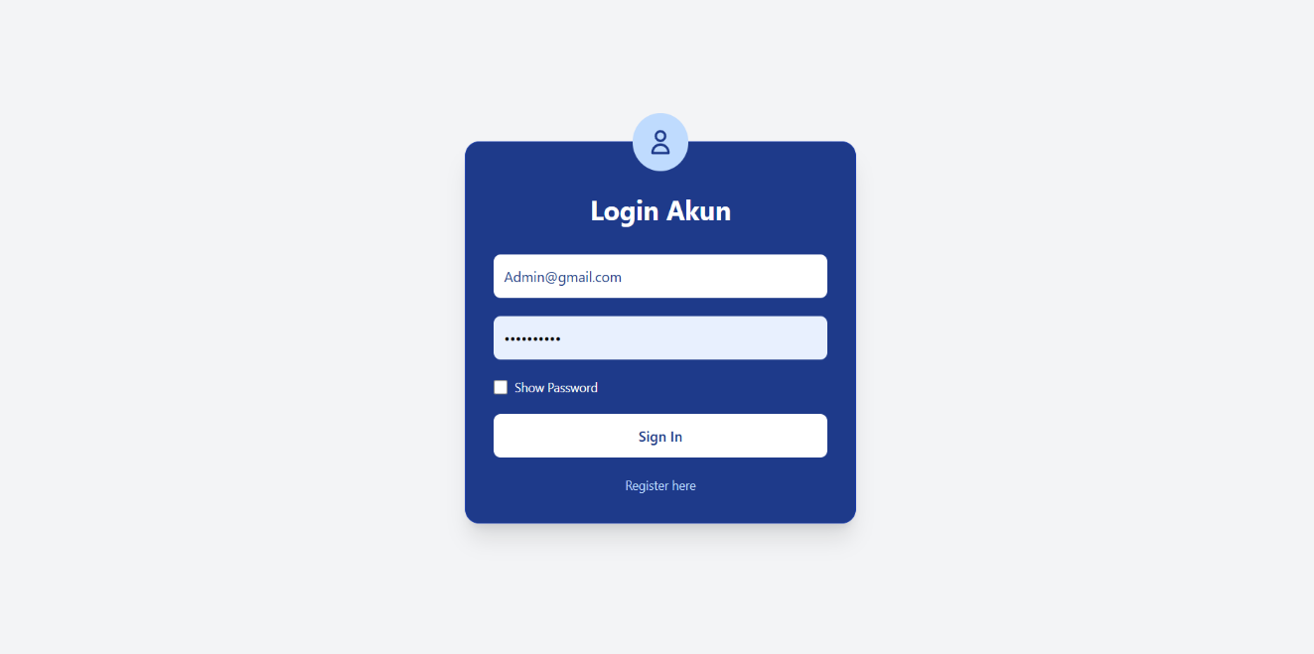
- Register

- Dashboard
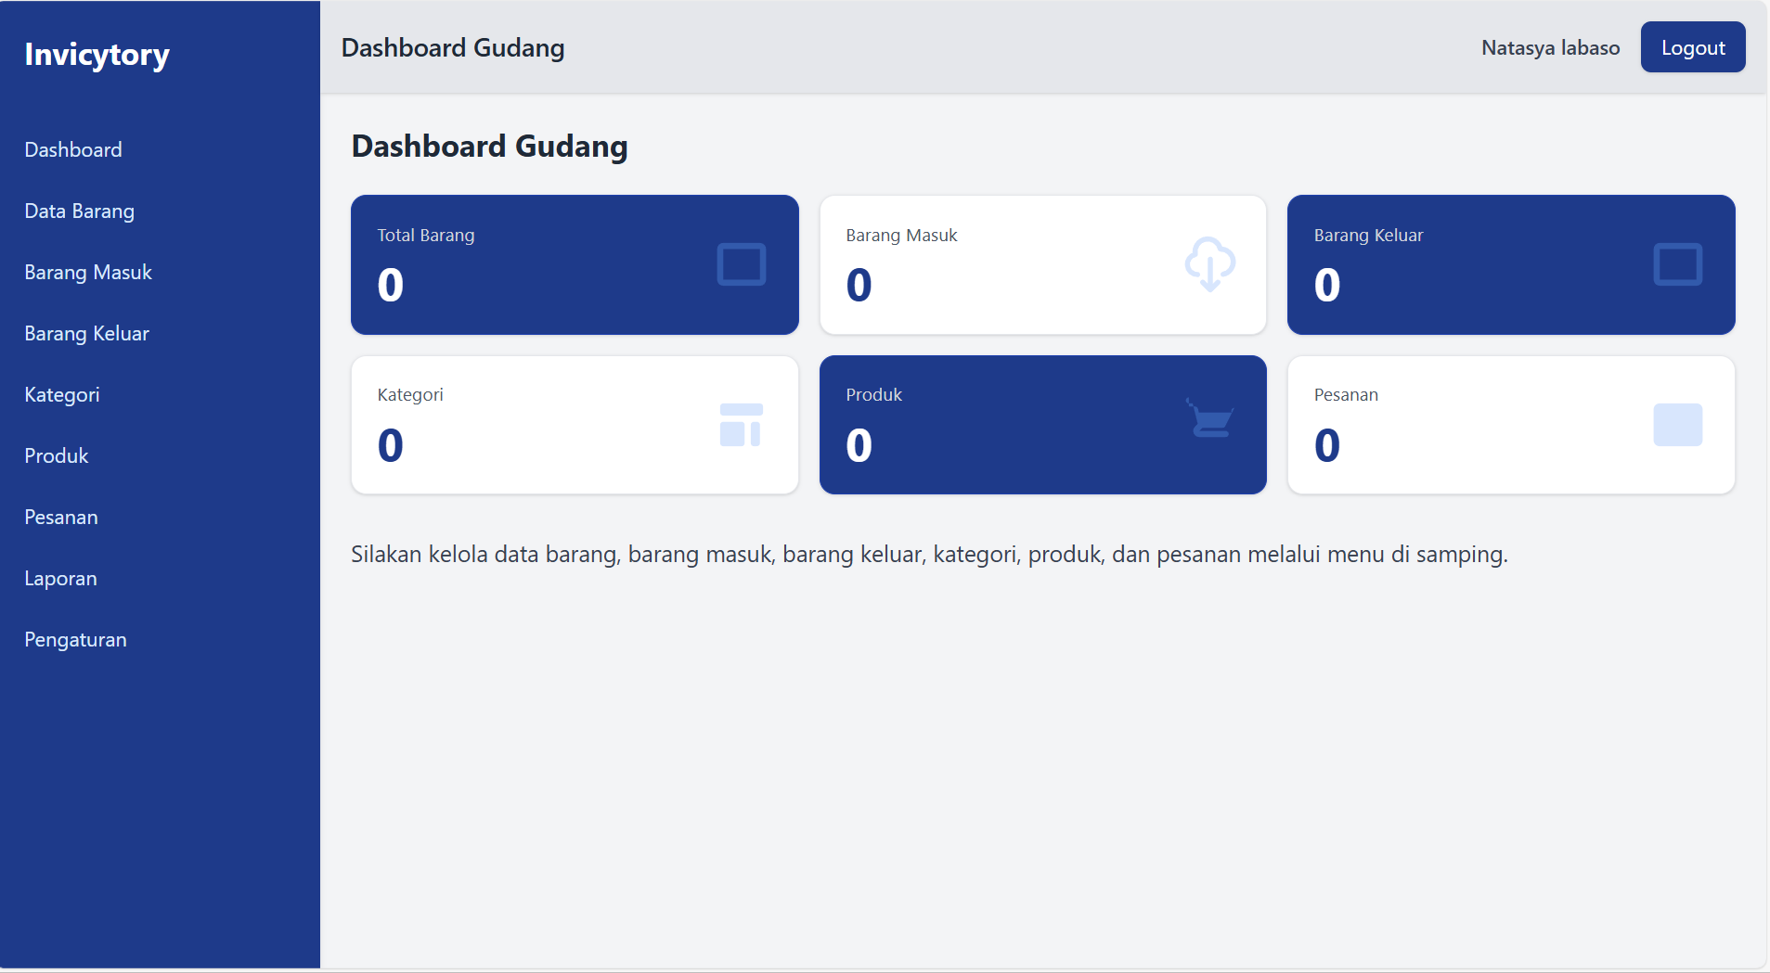
- Data Barang
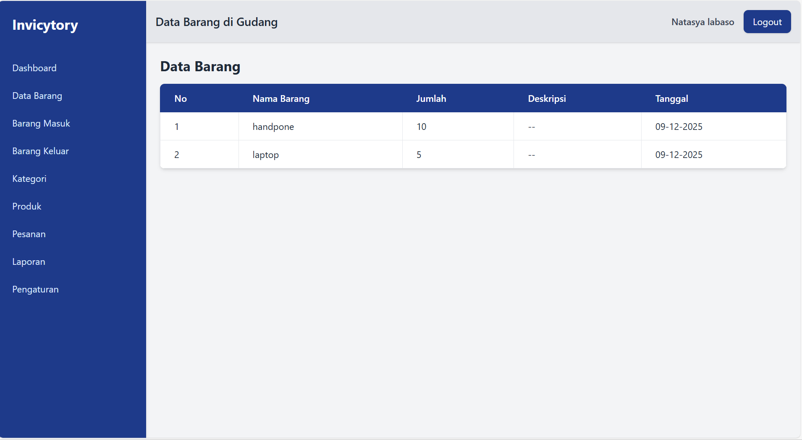
- Barang Masuk
- Utama
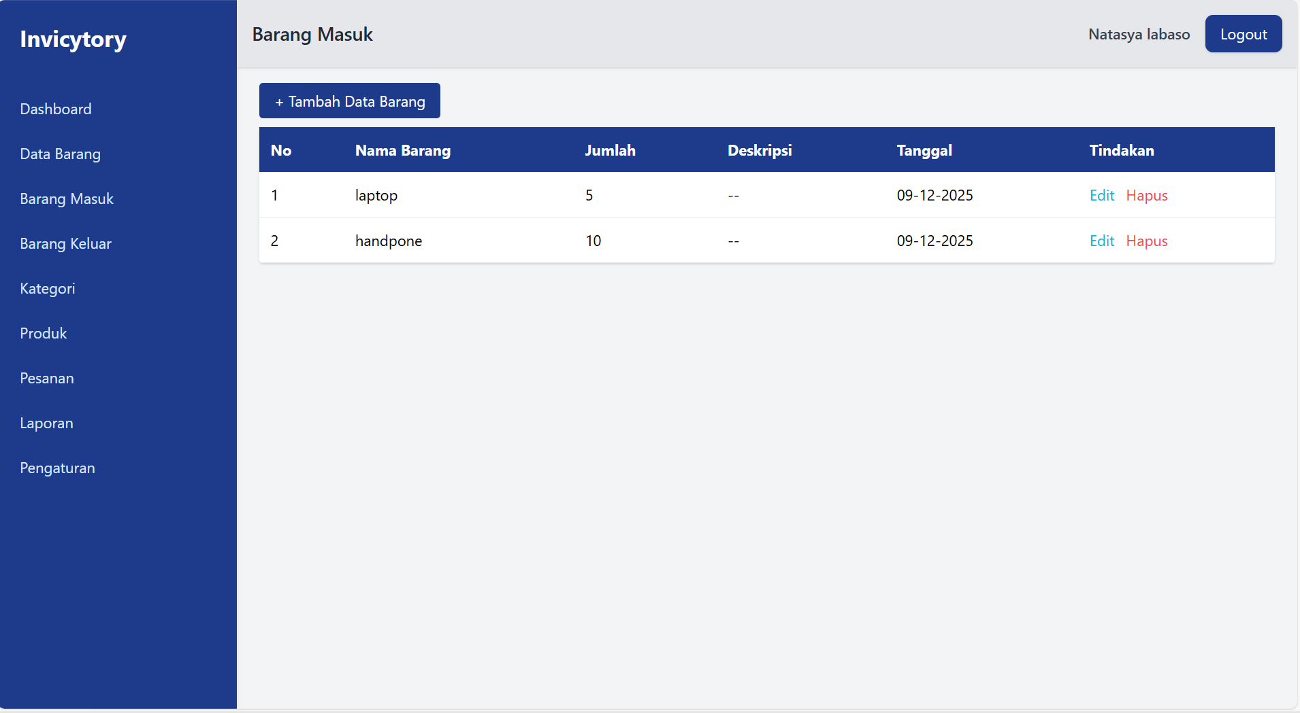
- Tambah
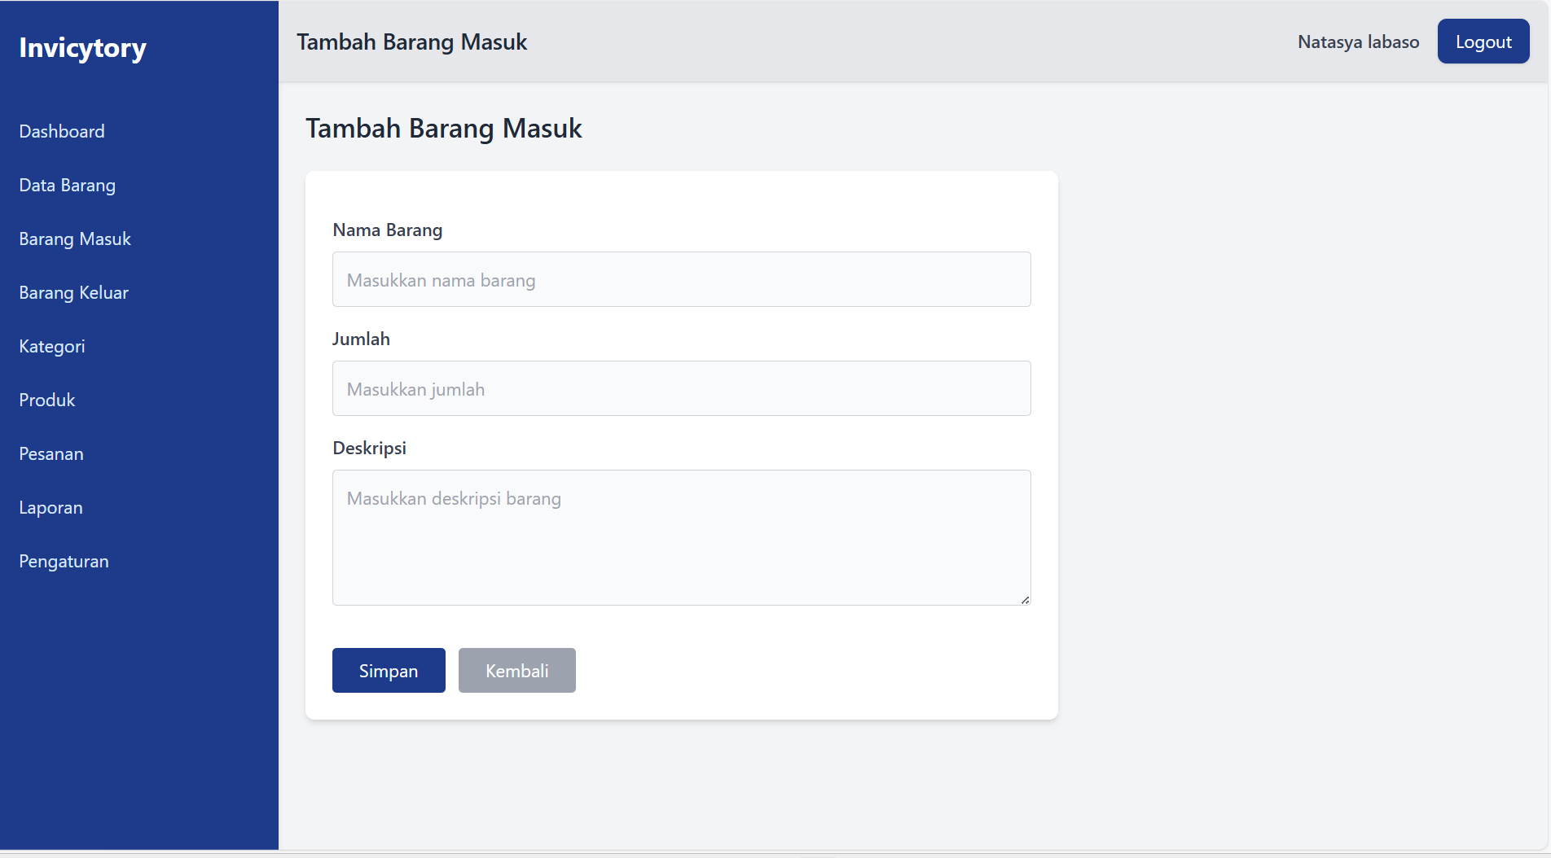
- Edit
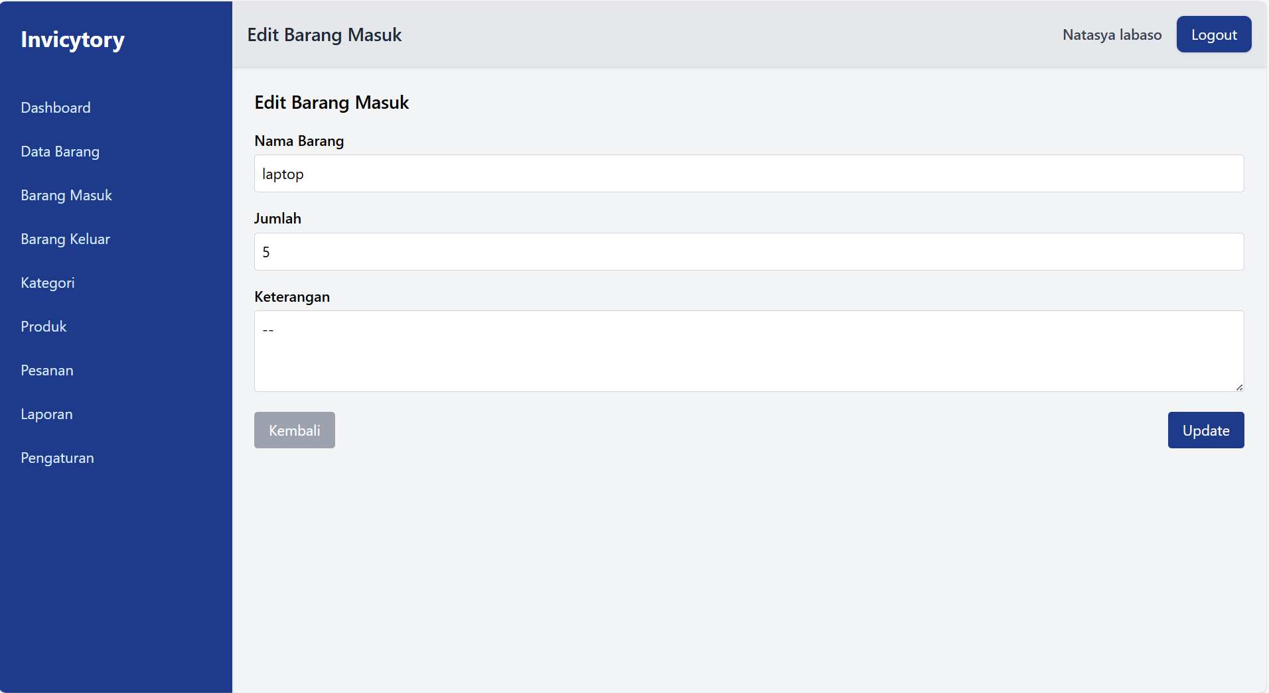
- Barang Keluar
- Utama
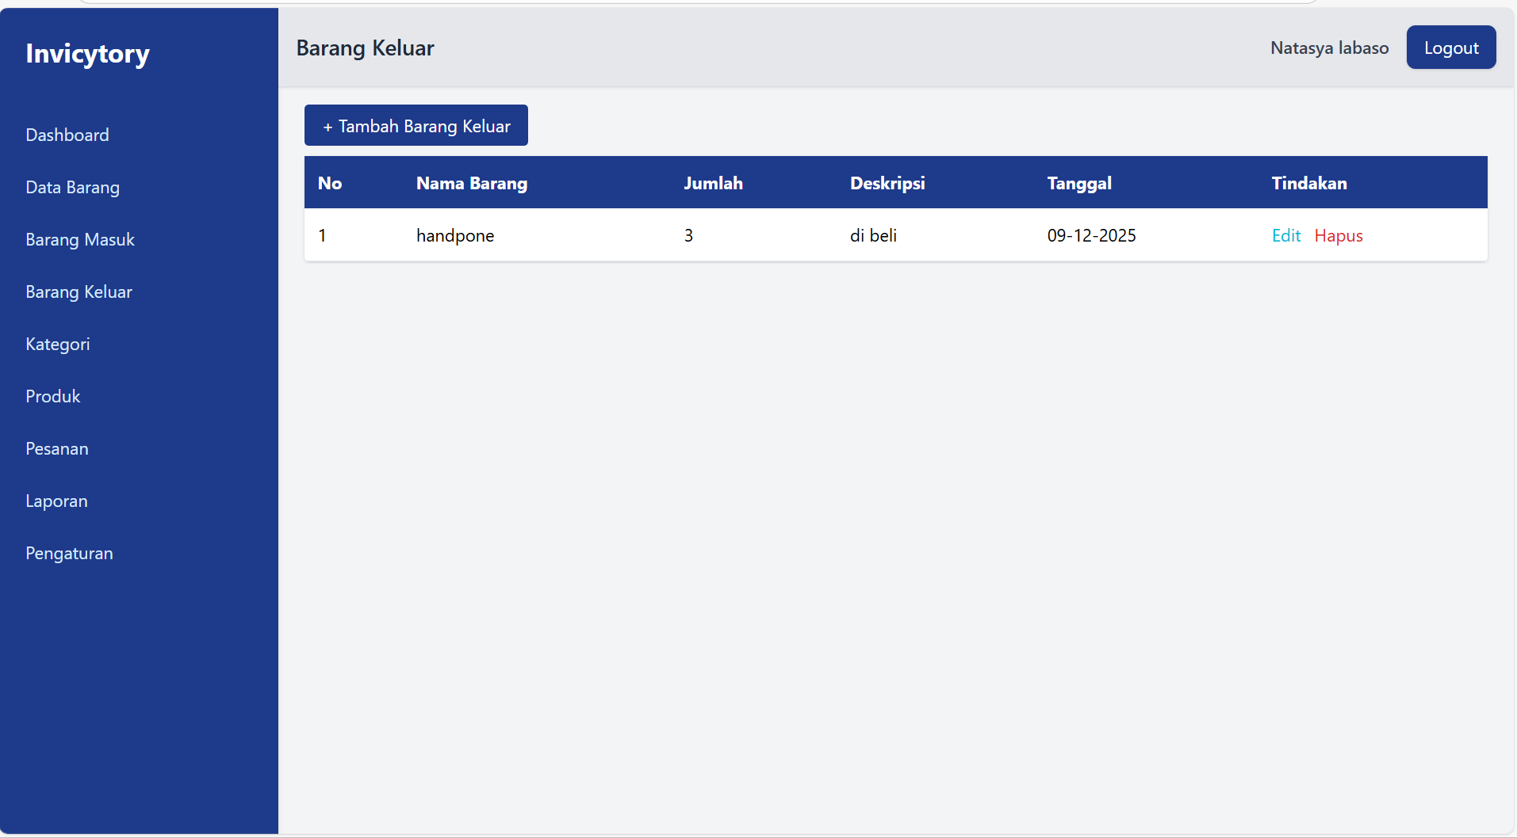
- Tambah
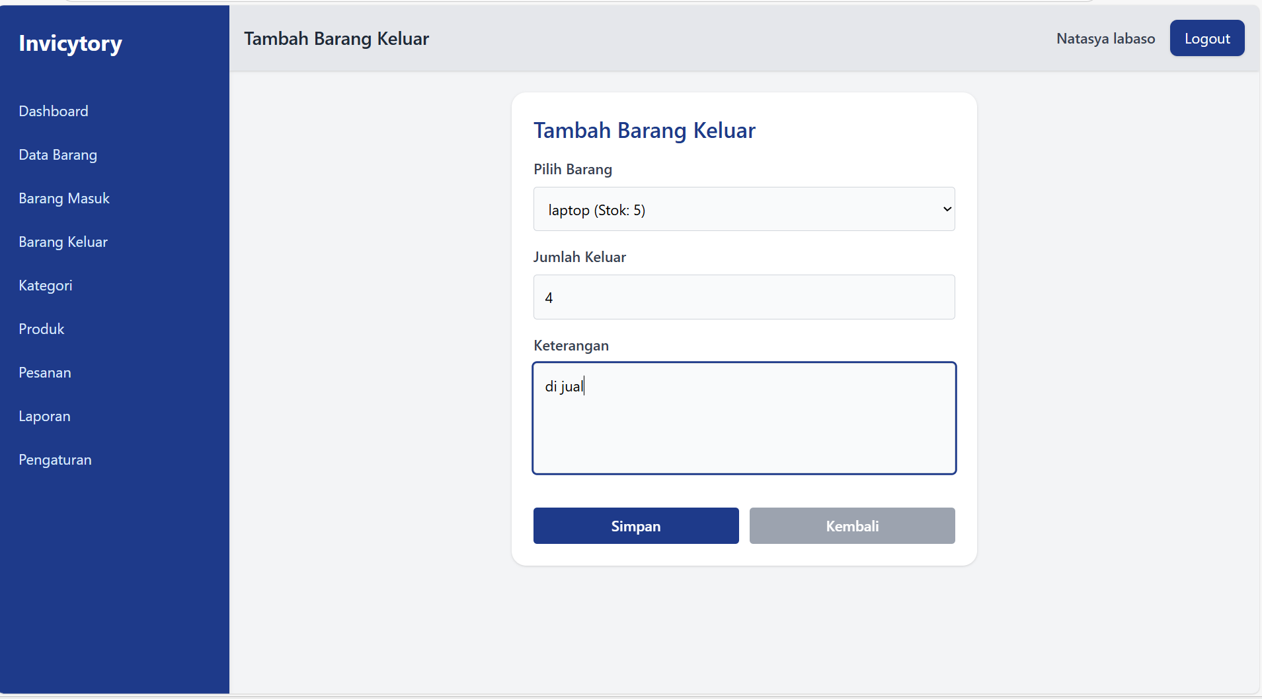
- Edit
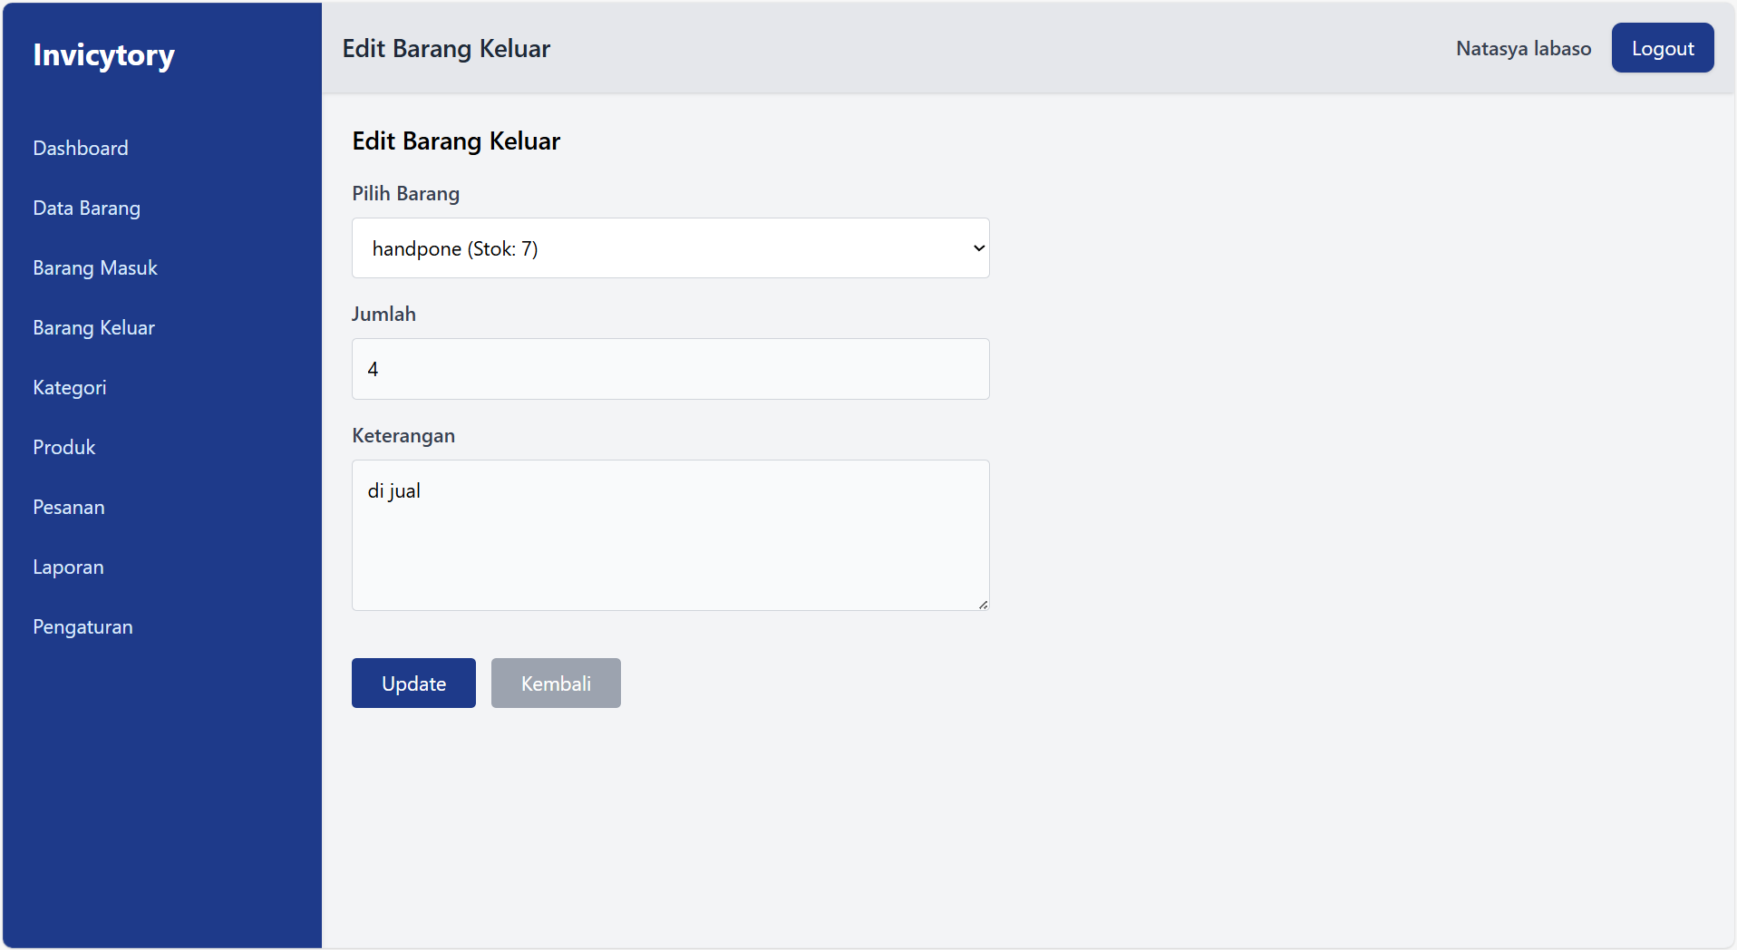
- Kategori
- Utama
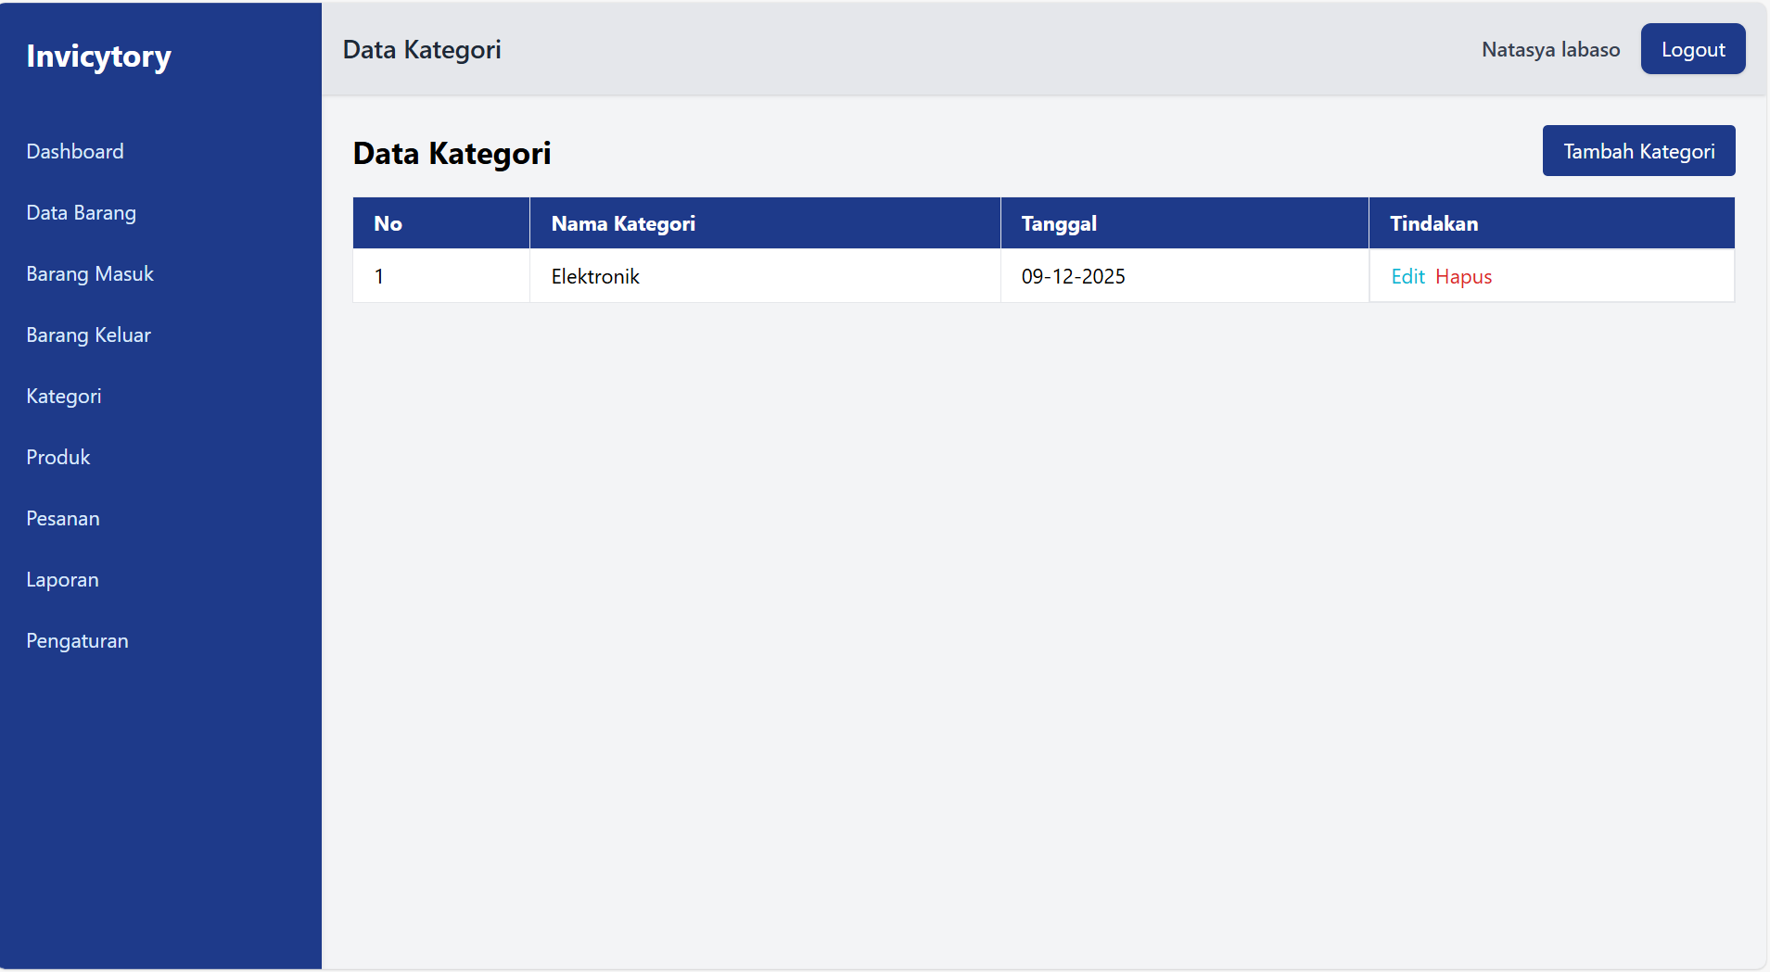
- Tambah
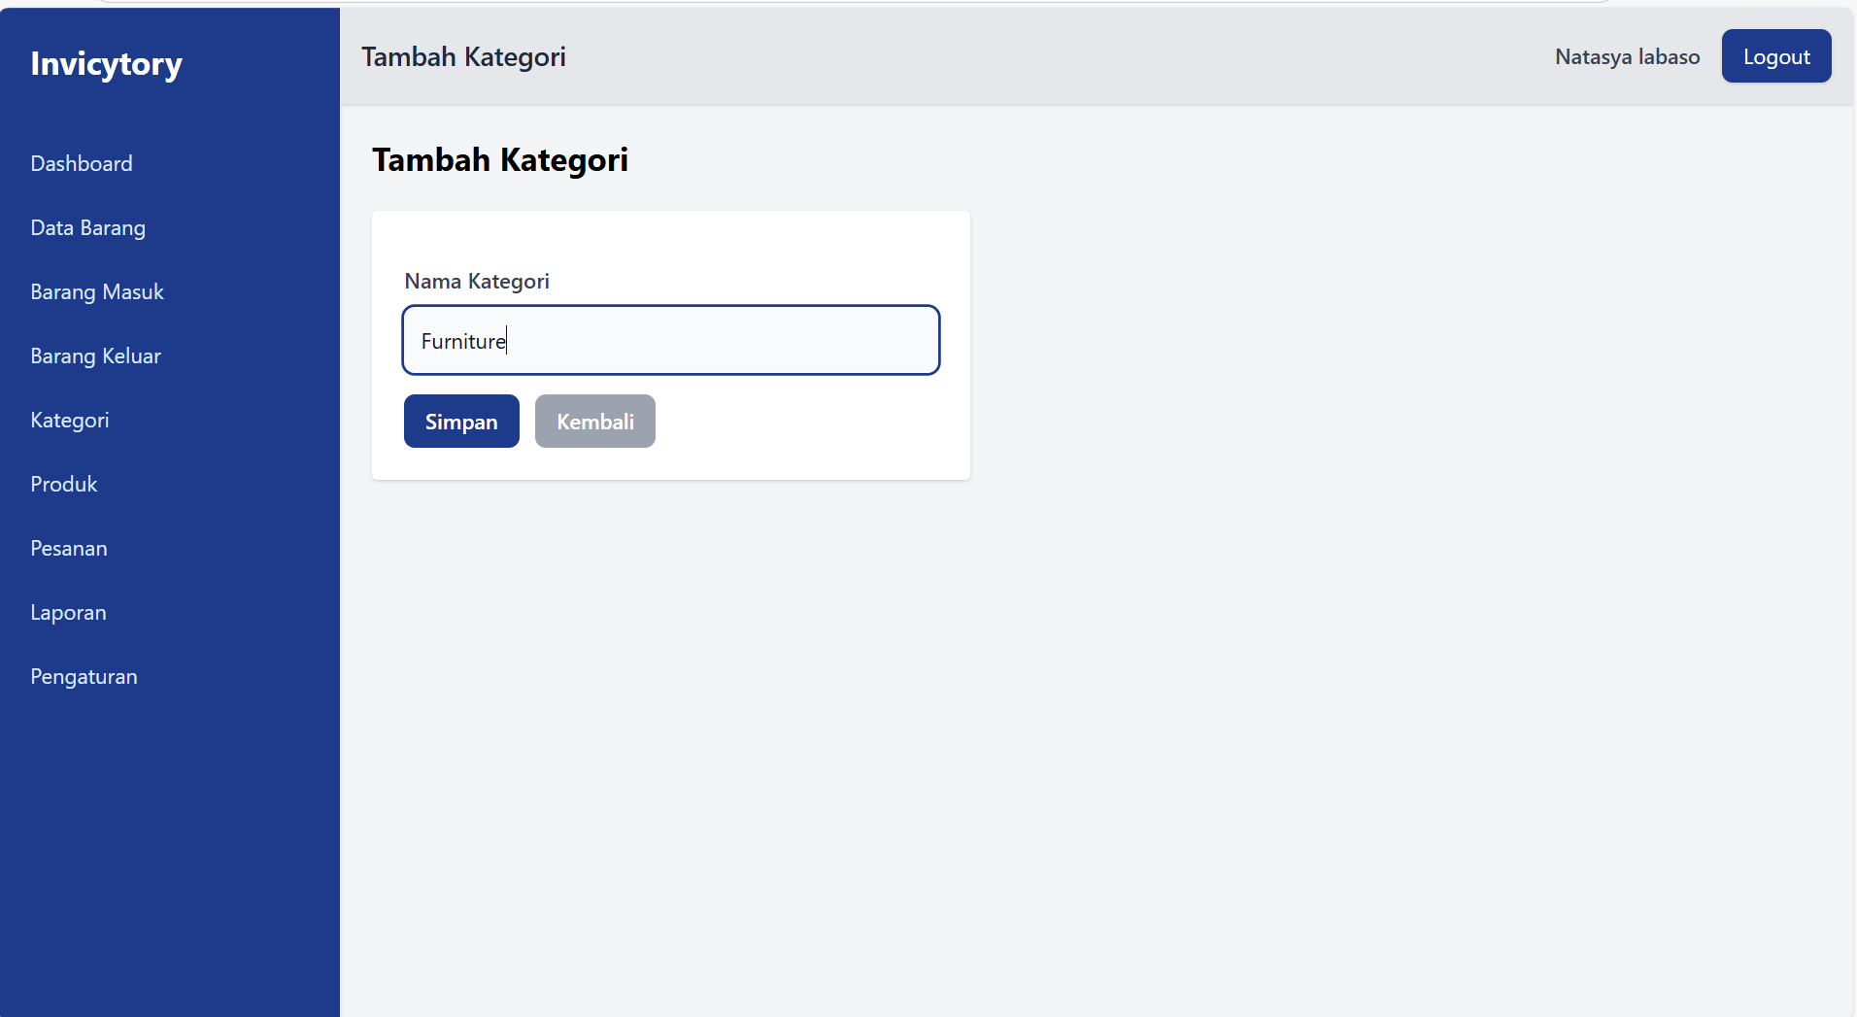
- Edit
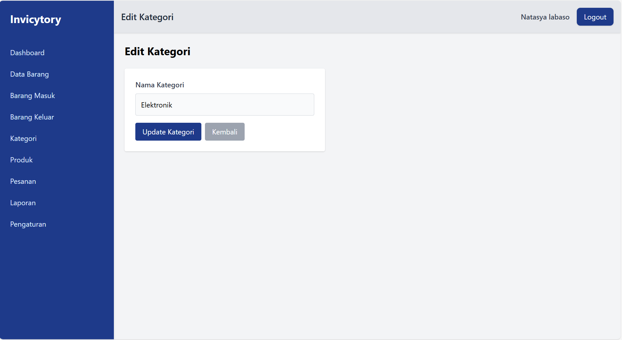
- Produk
- Utama
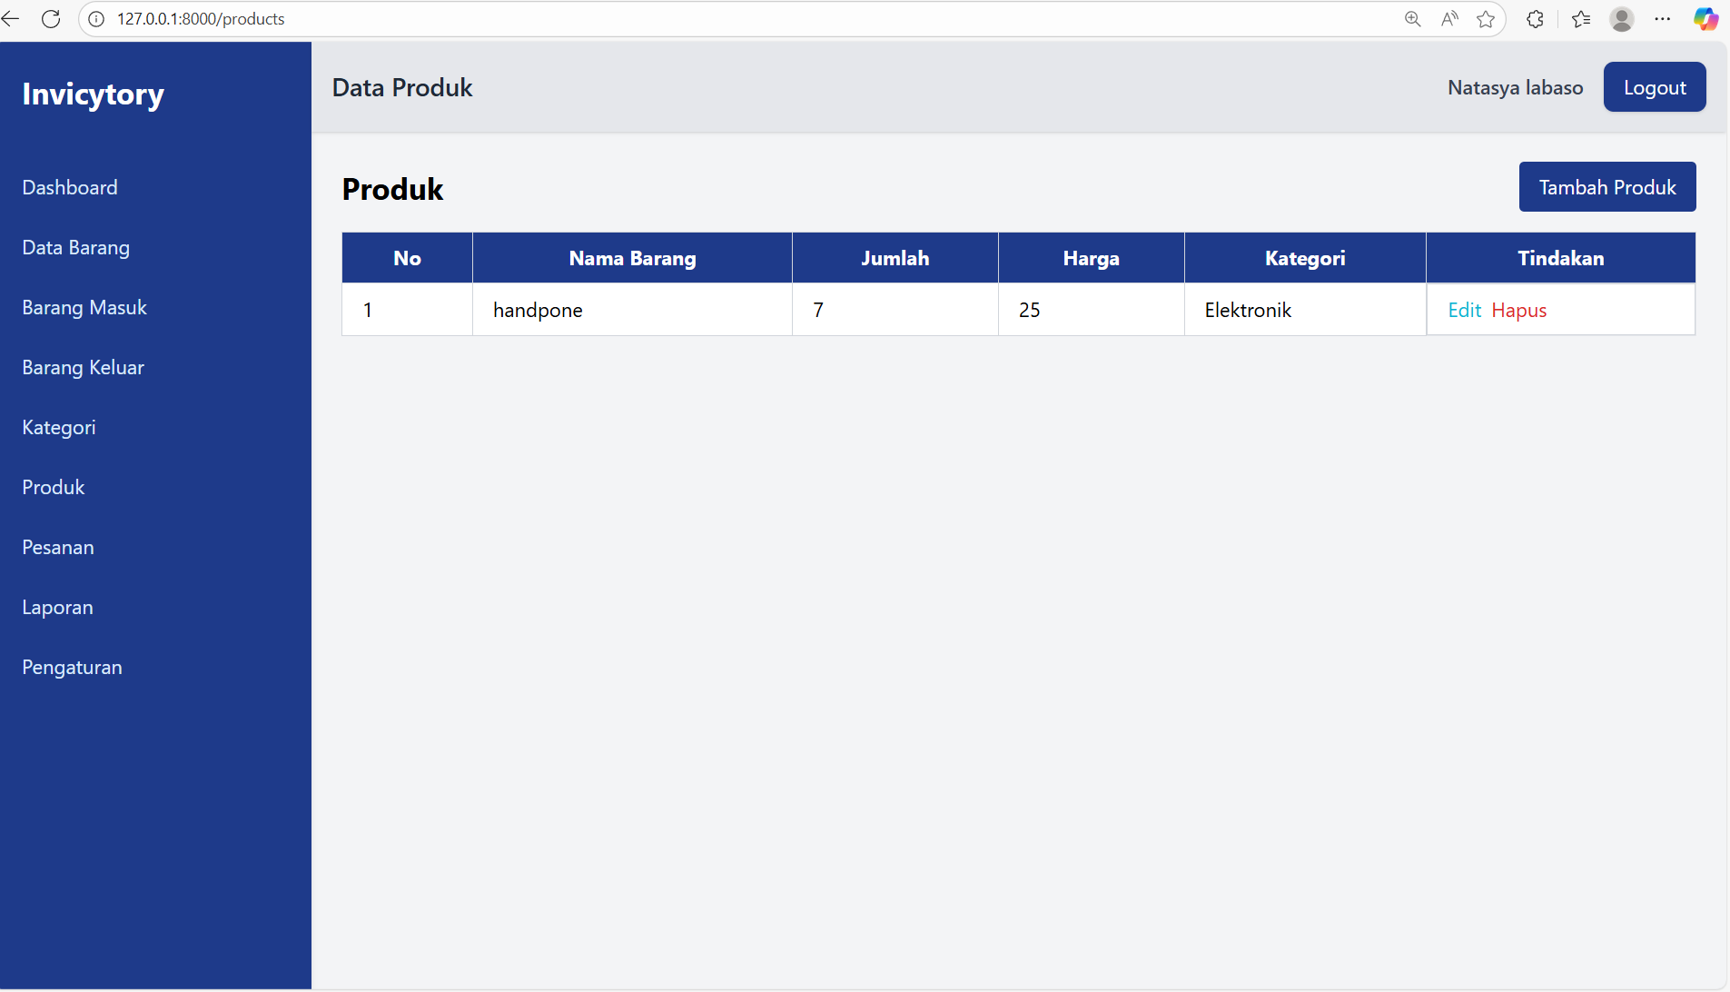
- Tambah
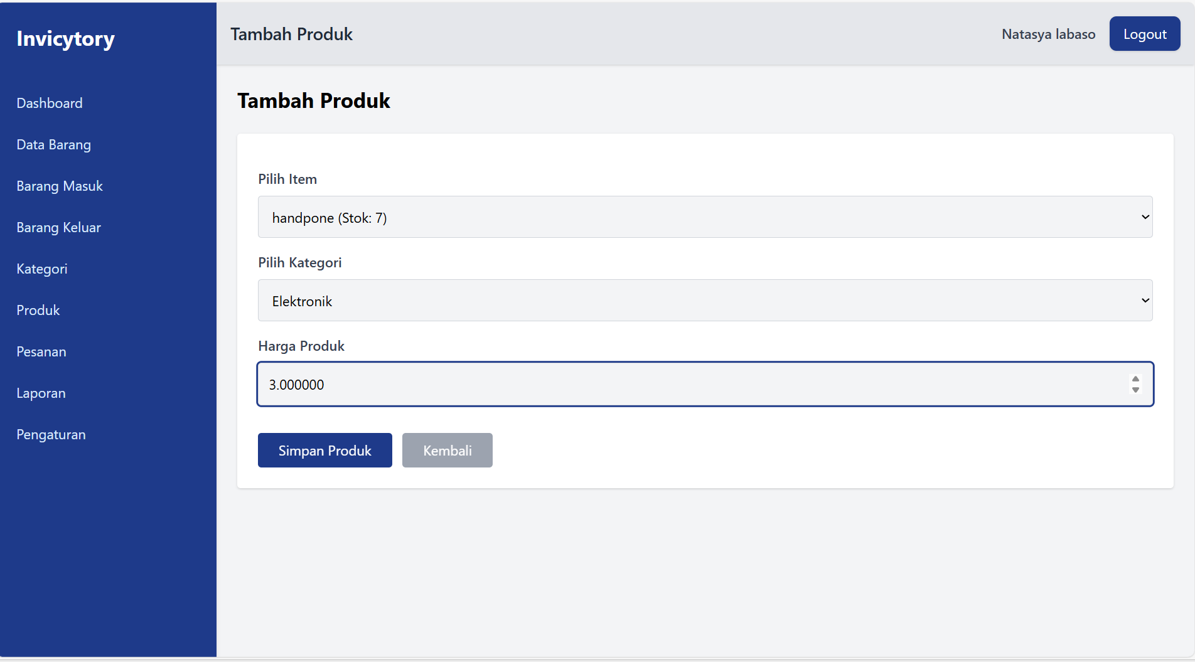
- Edit
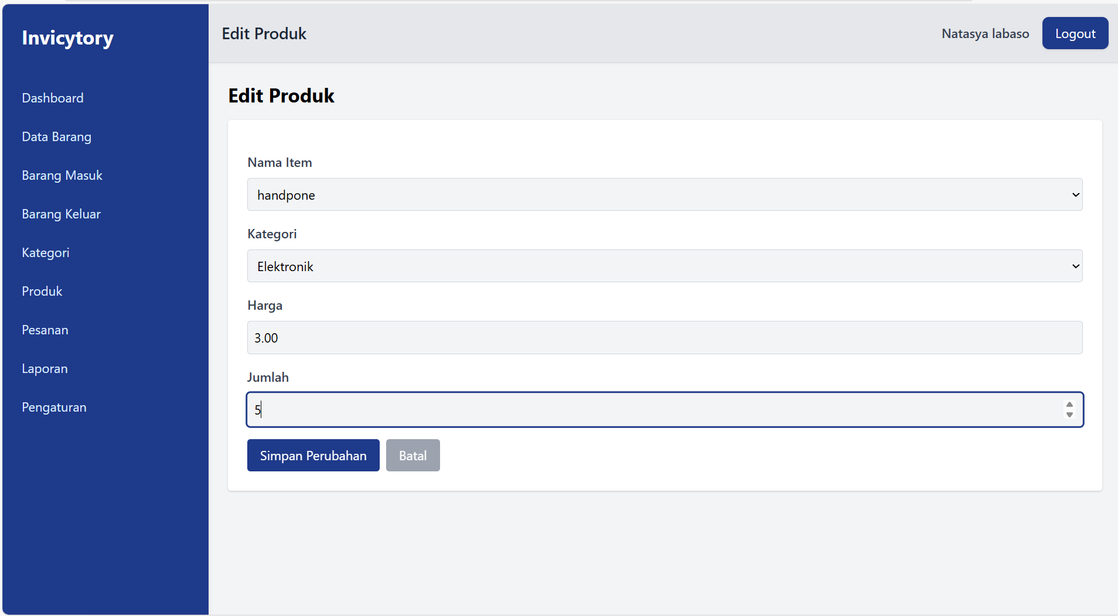
- Pesanan
- Utama
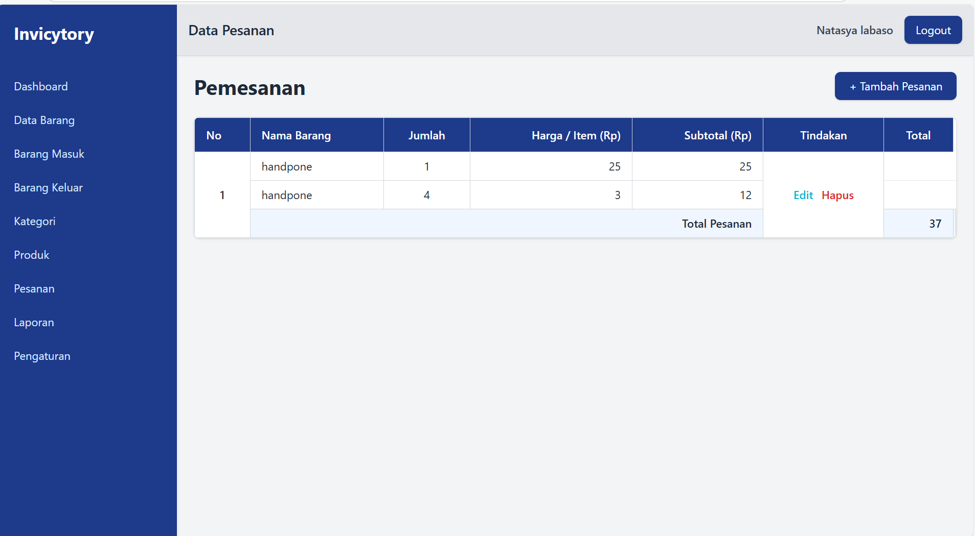
- Tambah
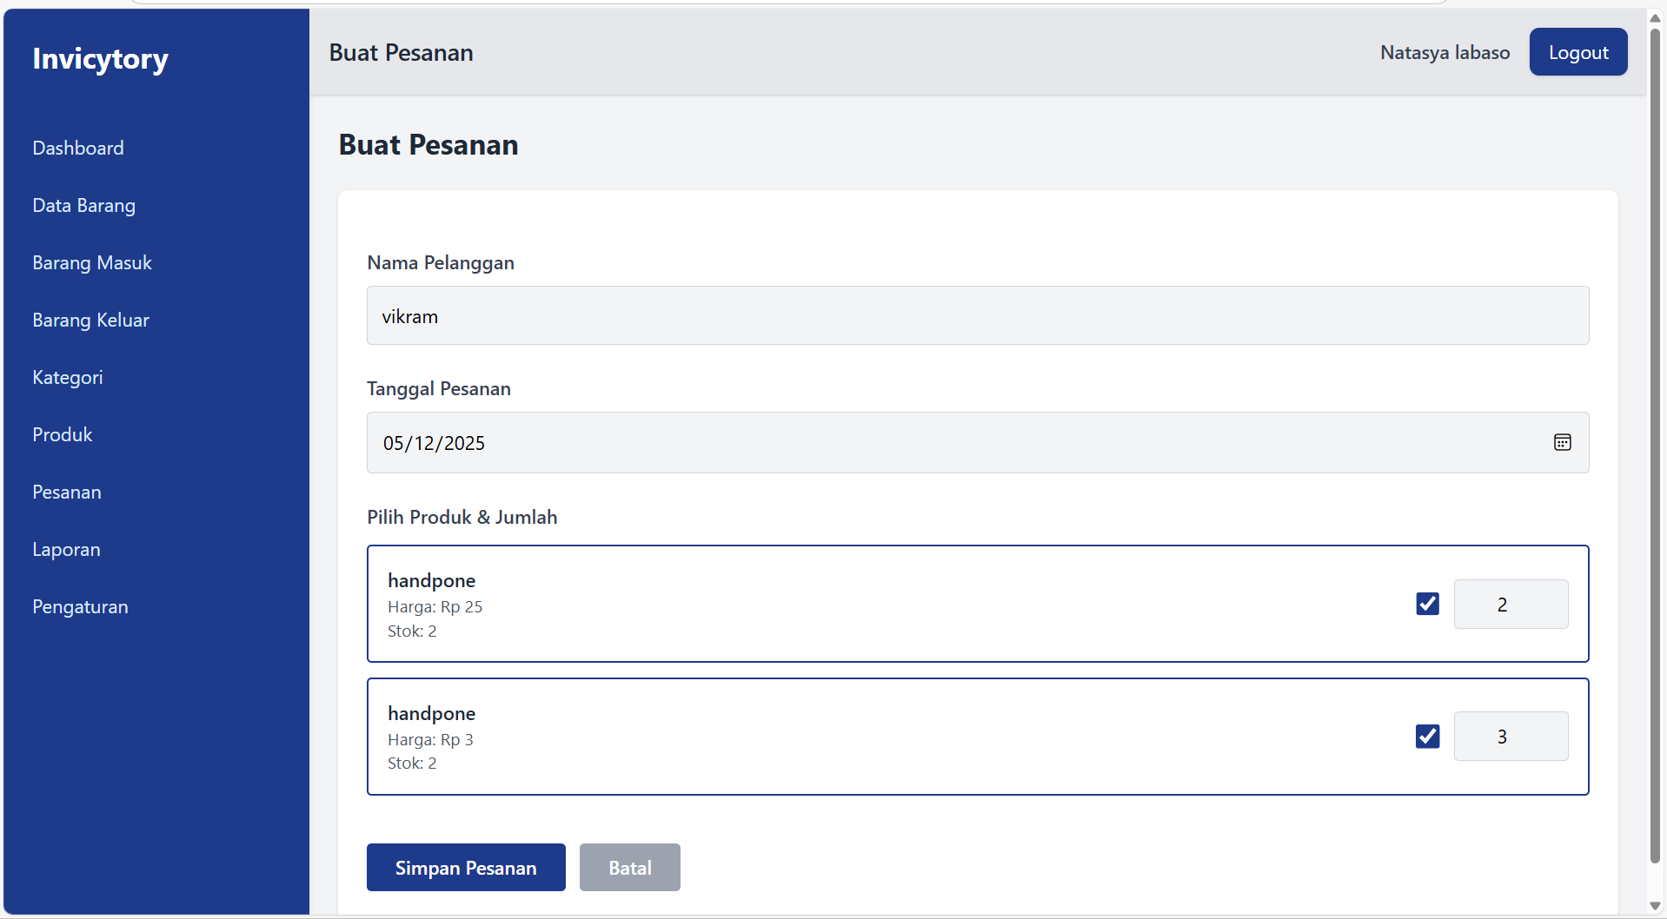
- Edit
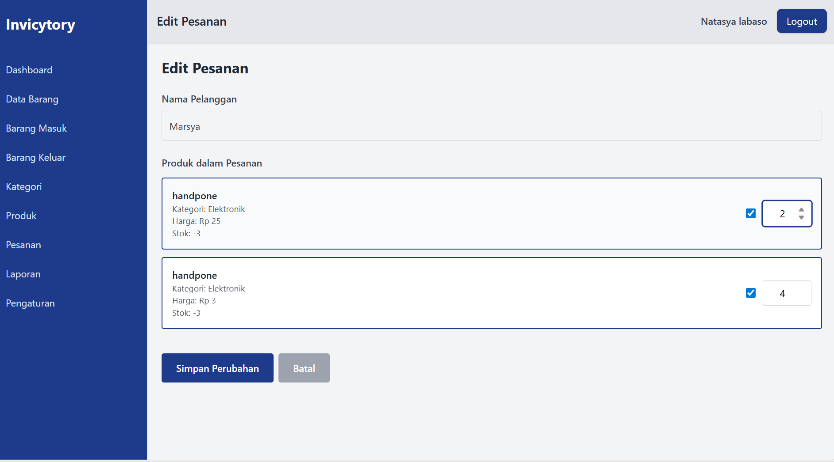
- Laporan
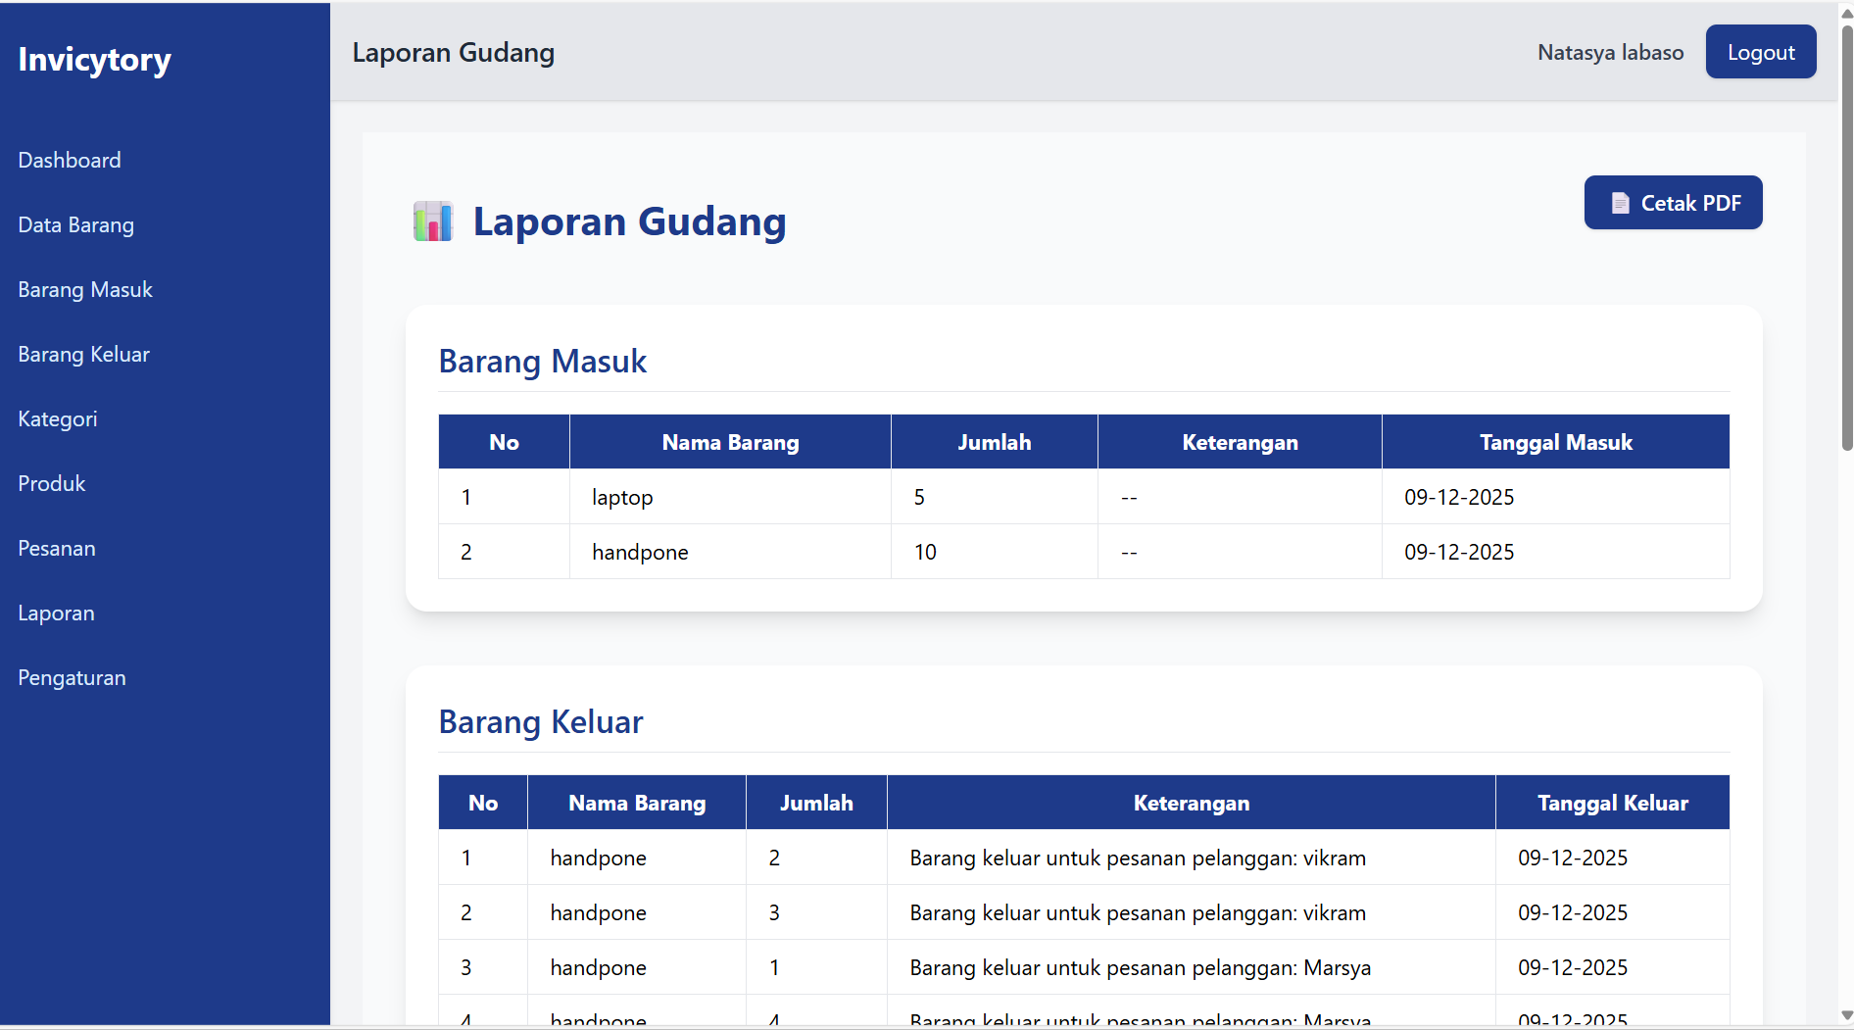
- Pengaturan
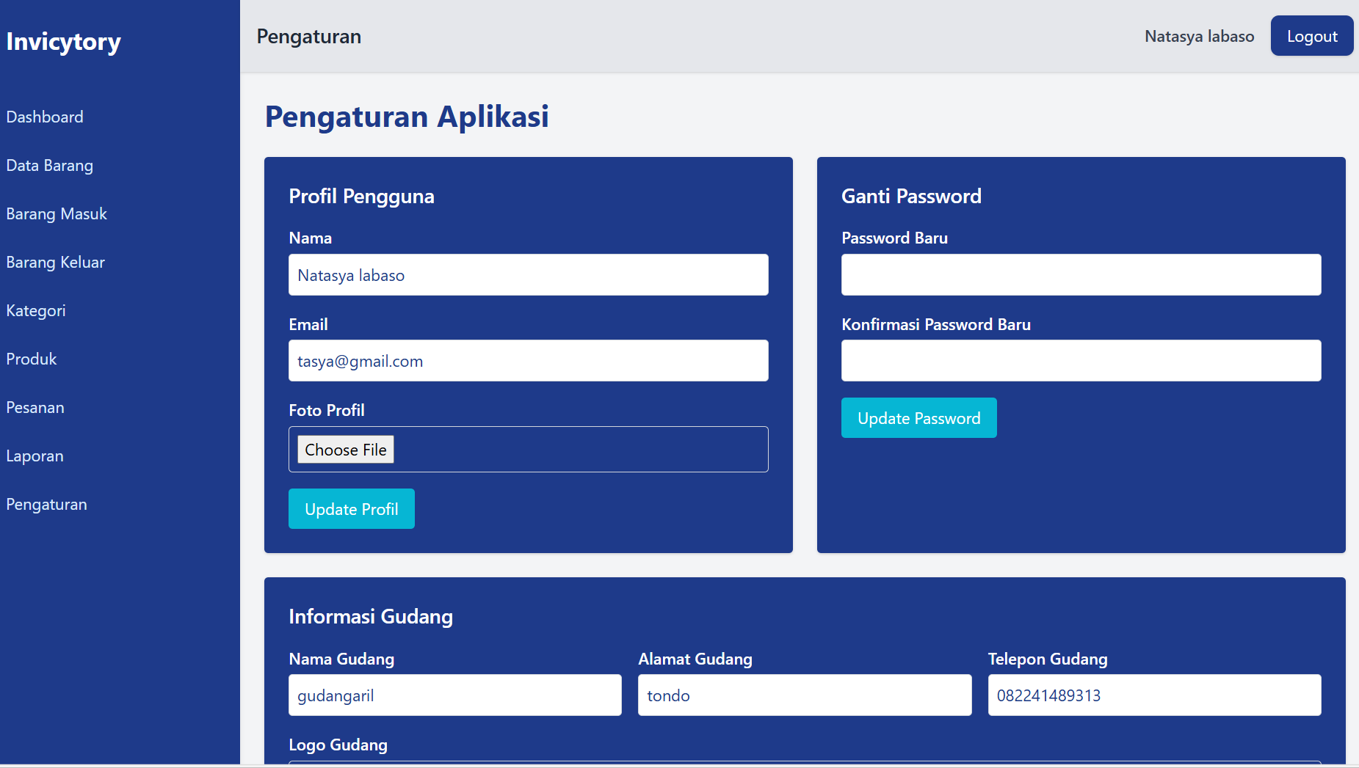
- UI/UX
- Landing page
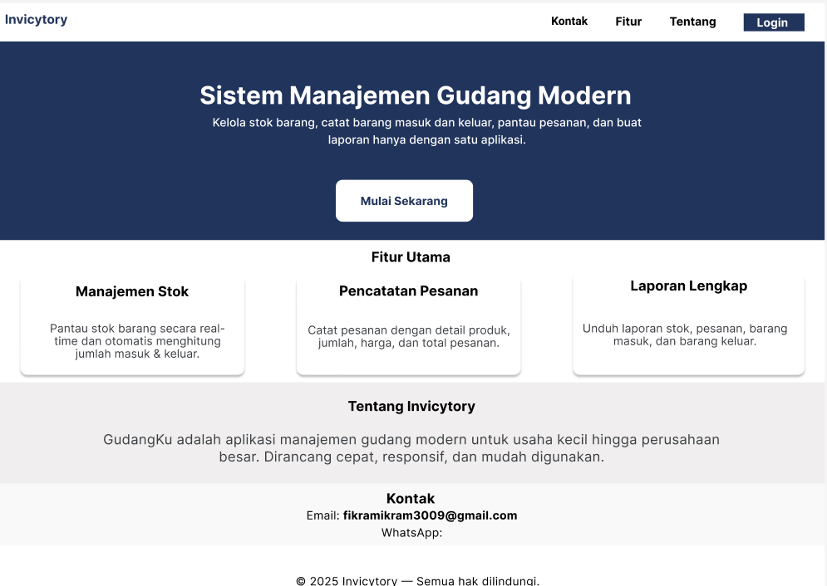
- Login
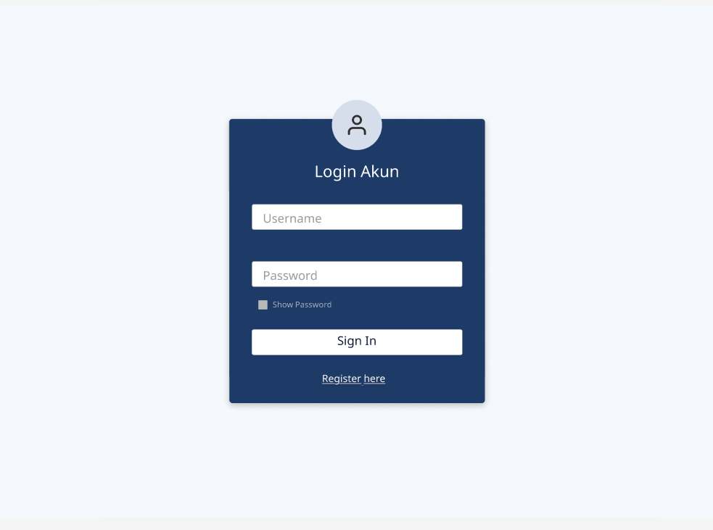
- Register
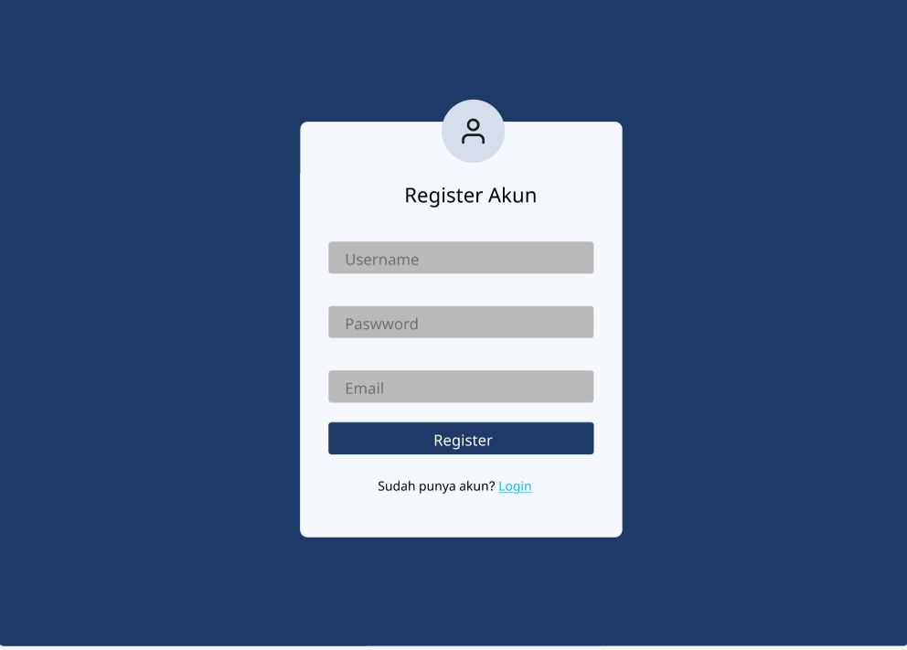
- Dashboard
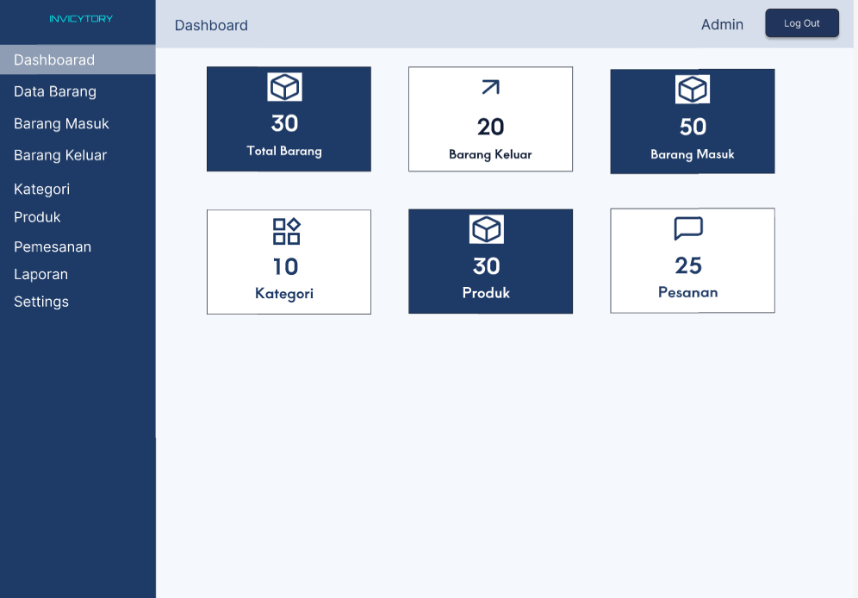
- Data Barang
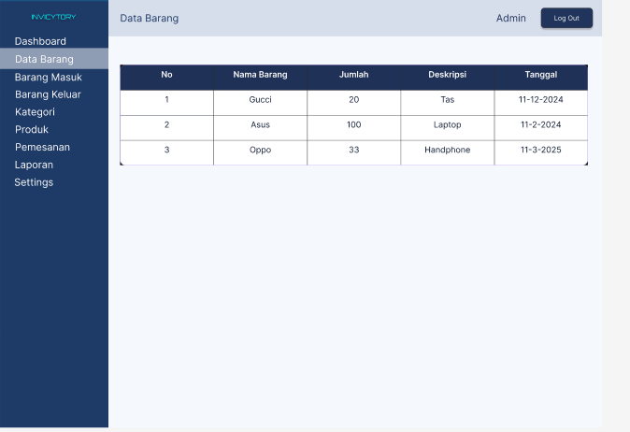
- Barang Masuk
- Utama
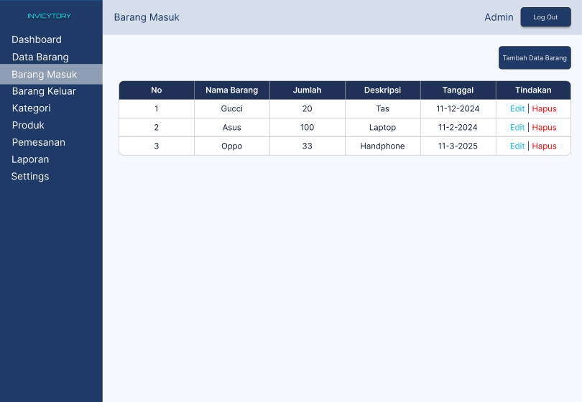
- Tambah
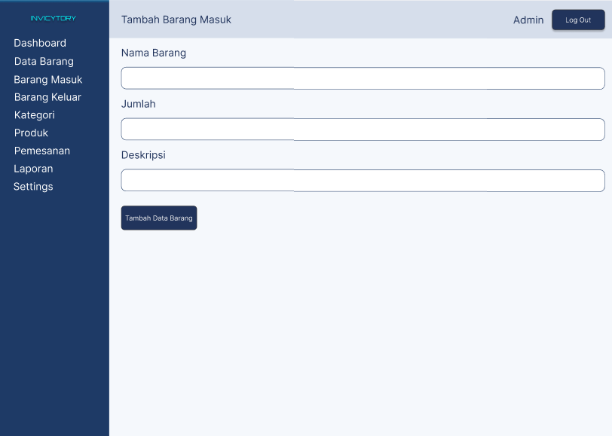
- Edit
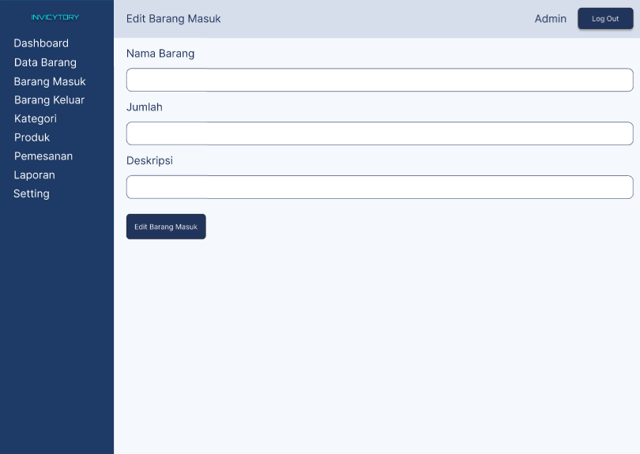
- Barang Keluar
- Utama
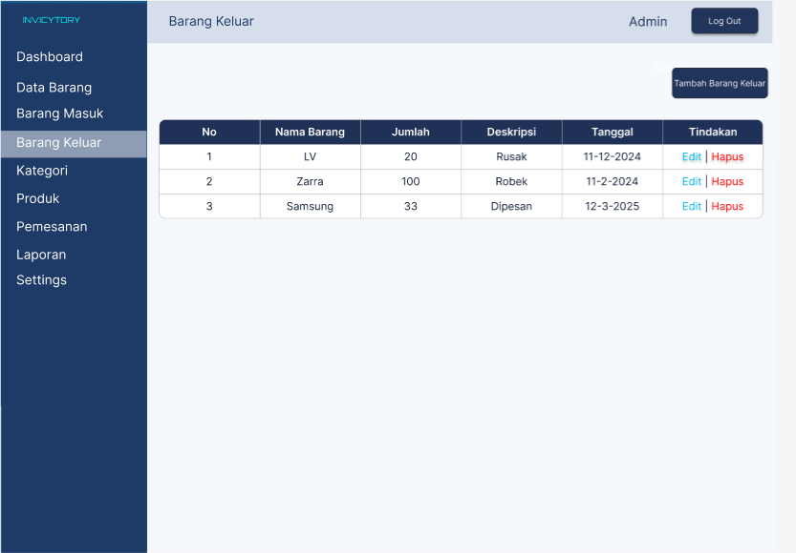
- Tambah
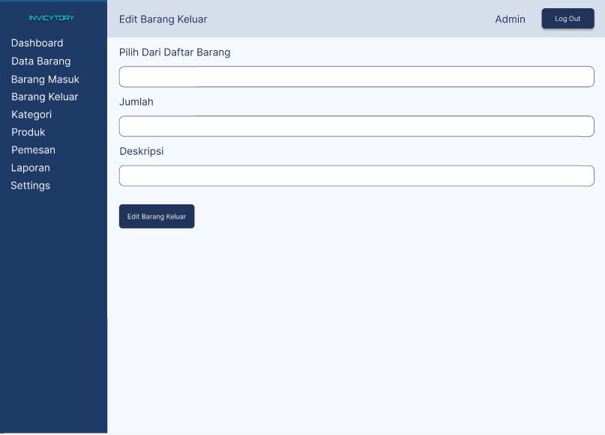
- Edit
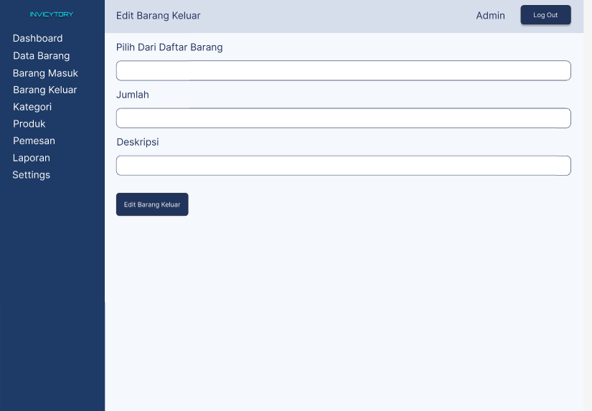
- Kategori
- Utama
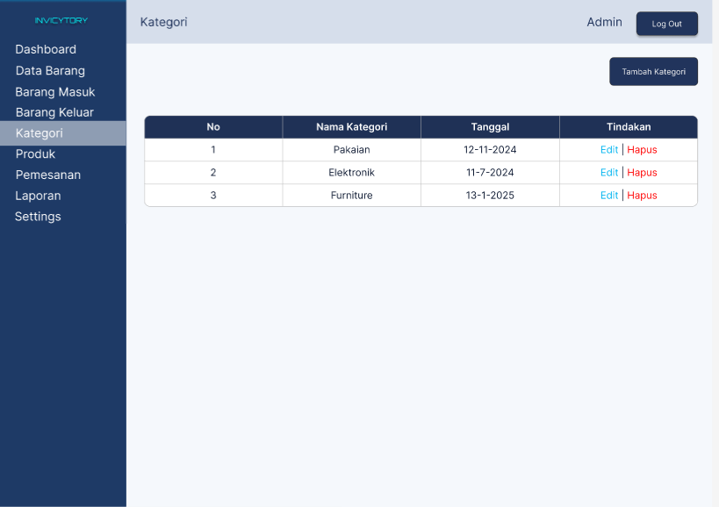
- Tambah
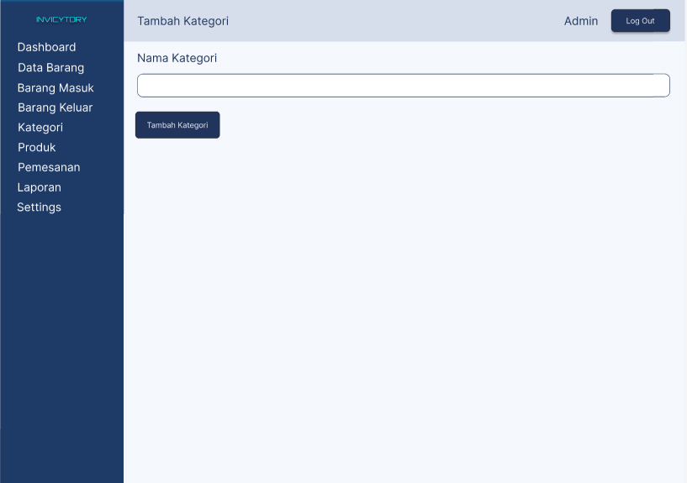
- Edit
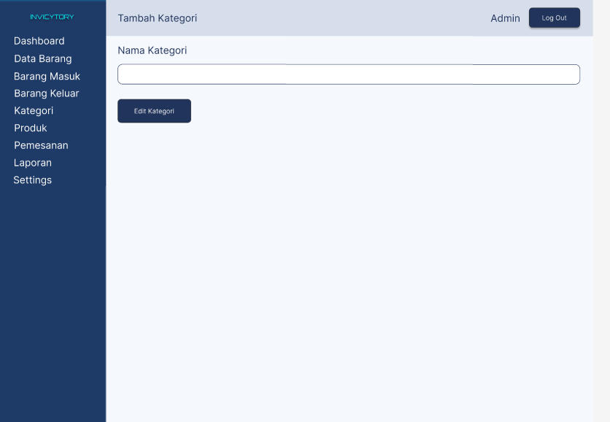
- Produk
- Utama
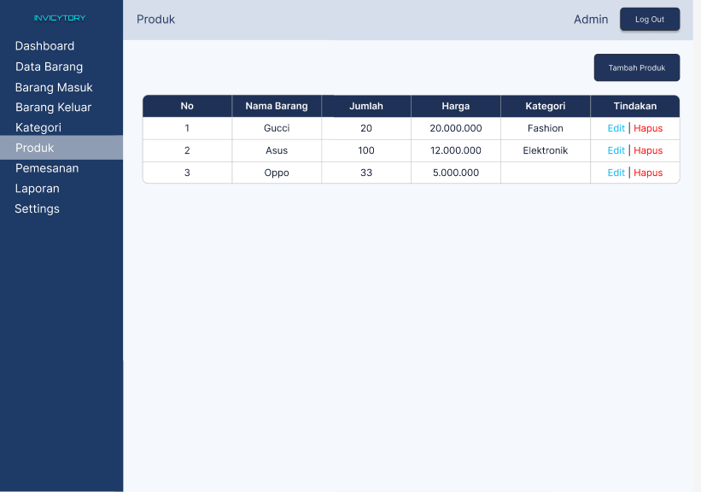
- Tambah
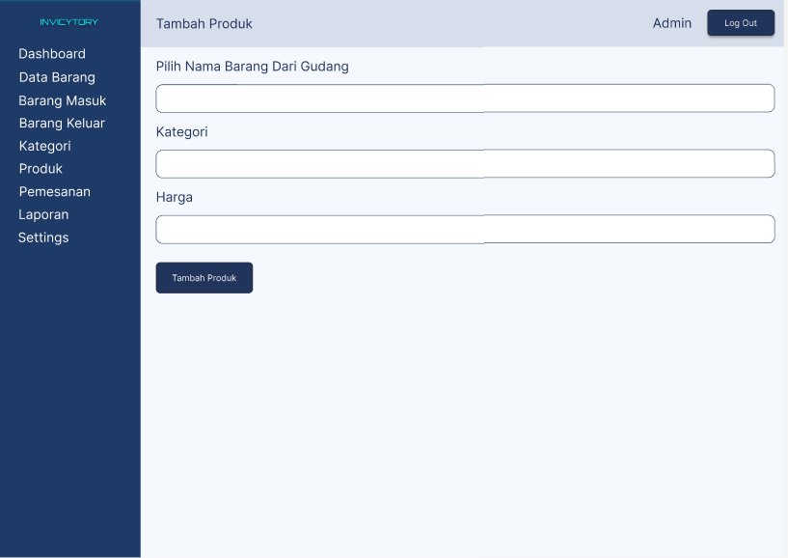
- Edit
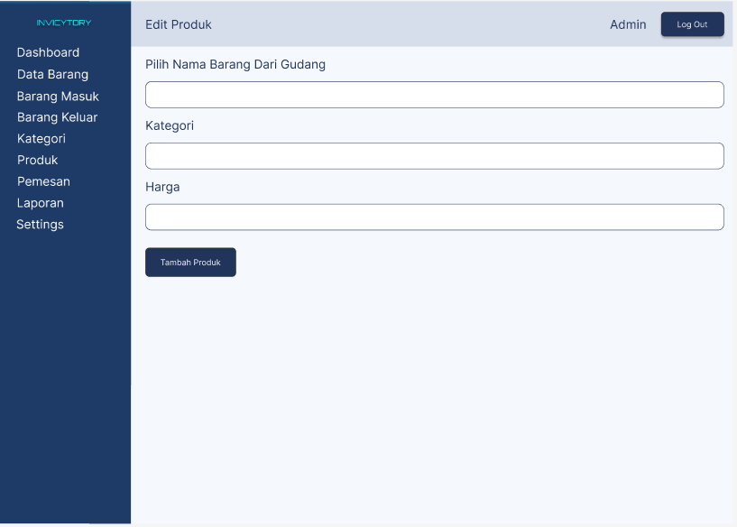
- Pesanan
- Utama
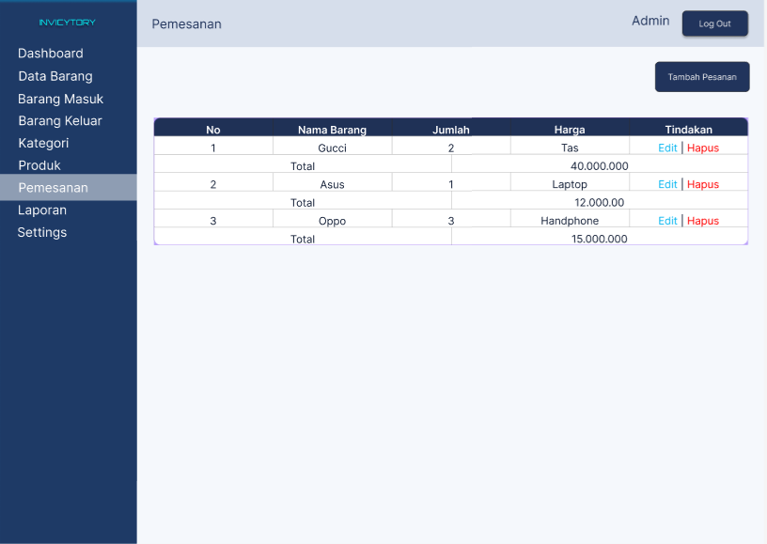
- Tambah
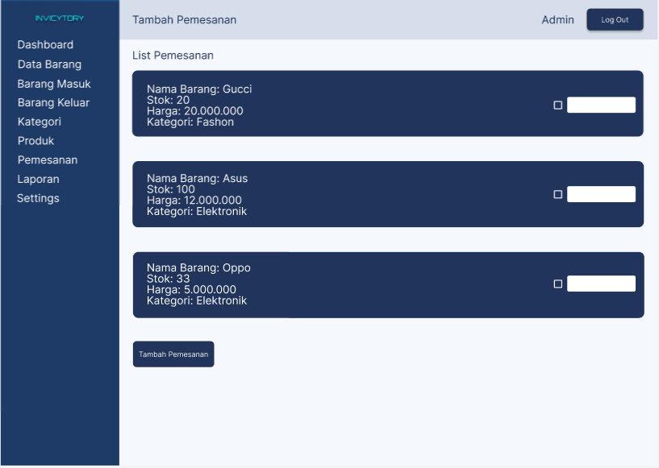
- Edit
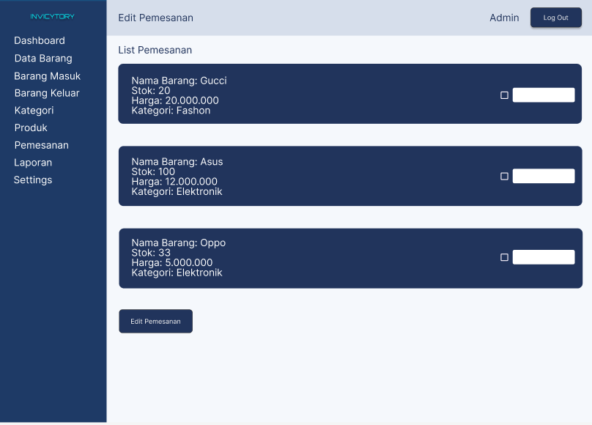
- Laporan
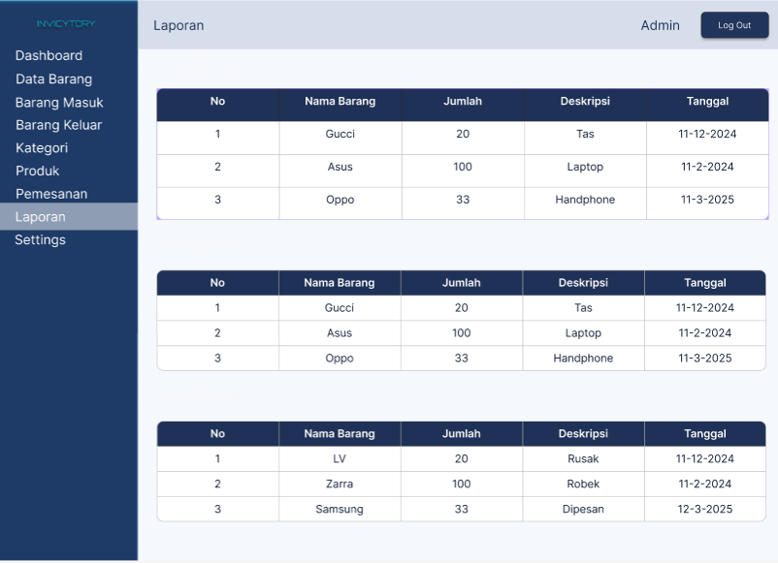
- Pengaturan
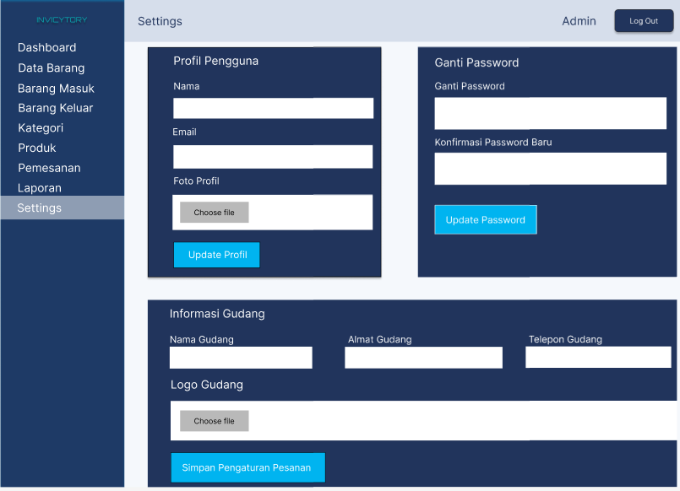
- Backend
- Struktur folder Laravel
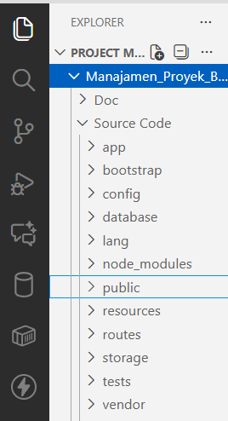
- Controller utama
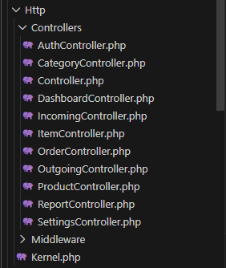
- Routes
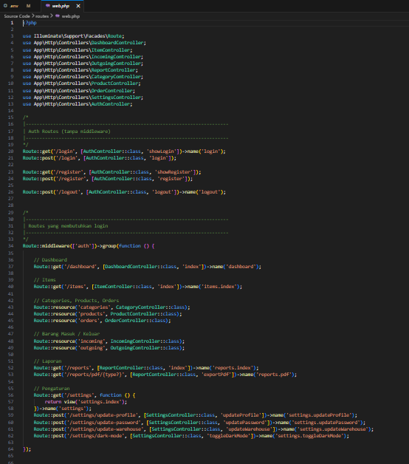
- Database
- Migration
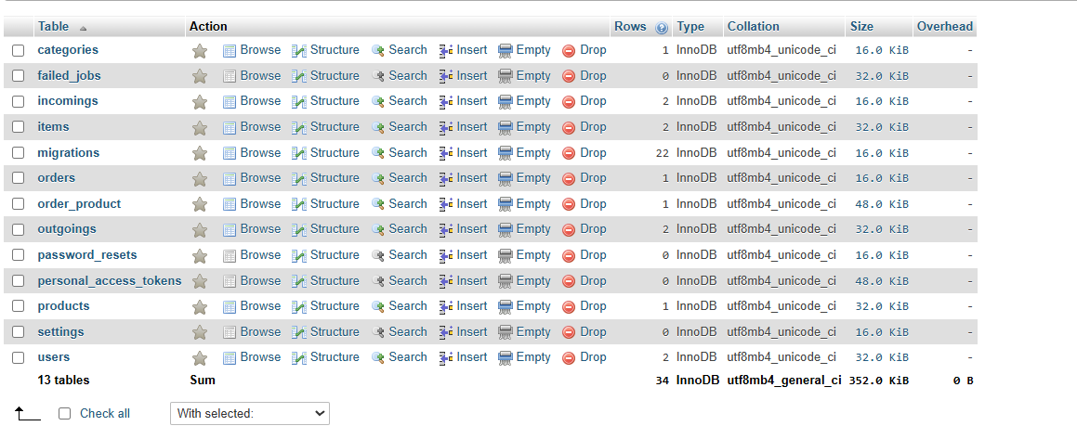
- ERD
